CONVOCATORIA DE EMERGENCIA PARA LA RECUPERACIÓN Y GENERACIÓN DE CAPACIDADES TRANSFORMADORAS, EN EL MARCO DEL DECRETO 1414 DE 17 DE SEPTIEMBRE DE 2026.
ANEXO 2. DOCUMENTO TÉCNICO. ANEXO A. ANÁLISIS DEL PROBLEMA PÚBLICO Y DE LA ESTRUCTURA CAUSAL
Nombre del proyecto: Implementación de una red IoT híbrida Edge-Cloud y gemelo digital para la gestión anticipada del riesgo por material particulado posterremoto
CONTENIDO
ANEXO A. ANÁLISIS DEL PROBLEMA PÚBLICO Y DE LA ESTRUCTURA CAUSAL 5
A.1. Propósito, alcance y lectura del anexo 5
A.2. Construcción del problema público 6
A.3. Modelo estructural de quince variables 10
A.4. Análisis de Vester 12
A.5. Análisis de MICMAC 24
A.6. Sensibilidad del análisis estructural 28
A.7. Hallazgos estructurales y su uso en el diseño 30
A.8. Clasificación de variables para la inferencia causal 31
A.9. Árbol de problemas completo 37
A.10. Teoría del cambio, alternativas y condiciones de decisión 41
A.11. Límites, brechas y ruta de resolución 46
REFERENCIAS DEL ANEXO A 48

Índice de tablas
Tabla A.1. Relación entre los apartados del anexo y las secciones del Anexo 2 5
Tabla A.2. Delimitación del fenómeno que el proyecto atiende 6
Tabla A.3. Marcos rivales del problema y su tratamiento en el proyecto 7
Tabla A.4. Juicios de realidad, de valor e instrumentales que sostienen el problema 8
Tabla A.5. Evaluación de las cuatro condiciones de estructura del problema 9
Tabla A.6. Dominio causal de cada parte del problema 10
Tabla A.7. Variables del modelo estructural: identificador, definición operacional y bloque 10
Tabla A.8. Escala ordinal de influencia directa y anclas de comparación 11
Tabla A.9. Escenarios de la matriz de influencia directa y sus propiedades estructurales 12
Tabla A.10. Matriz de influencia directa del escenario de trabajo S2, con pesos de 0 a 3 15
Tabla A.11. Influencia, dependencia y clase de cada variable en el escenario de trabajo S2 17
Tabla A.12. Clase directa por mediana de cada variable en los cinco escenarios 18
Tabla A.13. Los 48 vínculos no nulos de S2, con peso, dominio admisible, signo, confianza, mecanismo y respaldo 20
Tabla A.14. Rangos directos e indirectos (A¹⁰) de influencia y dependencia en el escenario S2 25
Tabla A.15. Rango de influencia indirecta de cada variable en los cinco escenarios 26
Tabla A.16. Participación de las variables más frecuentes en los 144 ciclos simples de S2 27
Tabla A.17. Ruta simple más intensa entre pares seleccionados de variables en S2 28
Tabla A.18. Vínculos cuyo cambio de un valor altera las tres primeras posiciones o la clase indirecta 28
Tabla A.19. Clase directa y rango de influencia indirecta de S2 bajo tres codificaciones de la escala ordinal 30
Tabla A.20. Hallazgos estructurales y decisiones de diseño relacionadas 30
Tabla A.21. Estimandos declarados y evaluación de su identificación 31
Tabla A.22. Roles de las variables en el grafo del estimando E1 y regla de ajuste 33
Tabla A.23. Grafos rivales, amenaza a la identificación y resultado 36
Tabla A.24. Estatutos de afirmación causal y lenguaje permitido 37
Tabla A.25. Pruebas de robustez que el diseño contempla 37
Tabla A.26. Correspondencia entre el árbol de la sección 5.4 y los nodos del modelo 38
Tabla A.27. Relaciones dibujadas en el árbol de problemas, con su explicación rival principal 40
Tabla A.28. Alternativas del análisis y su correspondencia con la sección 13 41
Tabla A.29. Matriz de compensaciones sin agregación 42
Tabla A.30. Supuestos críticos de la teoría del cambio y su verificación en el proyecto 45
Tabla A.31. Brechas del análisis, efecto y ruta de resolución 47
Índice de figuras
Figura A.1. Siete vínculos de peso 3 y 16 de peso 2 concentran la influencia directa del escenario de trabajo 13
Figura A.2. V02, V06 y V15 quedan en el cuadrante crítico del escenario de trabajo 16
Figura A.3. Solo V05, V06 y V14 conservan su clase directa en los cinco escenarios 18
Figura A.4. Al considerar recorridos largos, V05 y V03 ganan posiciones de influencia y V06 y V15 las pierden 25
Figura A.5. Sin asignación aleatoria, tres variables no medidas abren caminos alternativos entre la calibración y el error 35
Figura A.6. El error de medición sin verificar (V06) conecta cuatro causas directas con dos efectos directos 39
Figura A.7. Cuatro cadenas llevan de los productos al uso y a la continuidad, y el proyecto se compromete hasta los resultados 44
Lista de siglas
ARL. Administradora de riesgos laborales.
HIE. Hipótesis de influencia estructural.
IDEAM. Instituto de Hidrología, Meteorología y Estudios Ambientales.
IoT. Internet de las cosas.
MinCiencias. Ministerio de Ciencia, Tecnología e Innovación.
NMAE. Error absoluto medio normalizado.
NRMSE. Error cuadrático medio normalizado.
PM2,5 y PM10. Material particulado de hasta 2,5 y 10 micrómetros.
R². Coeficiente de determinación.
SGR. Sistema General de Regalías.
TdR. Términos de referencia.
UNGRD. Unidad Nacional para la Gestión del Riesgo de Desastres.

ANEXO A. ANÁLISIS DEL PROBLEMA PÚBLICO Y DE LA ESTRUCTURA CAUSAL
Este anexo documenta el análisis que sustenta las secciones 5, 12, 13, 14 y 17 del Anexo 2 y reúne cinco componentes: la construcción del problema público, el modelo estructural de quince variables, la clasificación de variables para la inferencia causal, el árbol de problemas completo y la teoría del cambio. El anexo no sustituye ninguna sección del Anexo 2 ni agrega compromisos al proyecto, y cada resultado indica la sección que lo usa. Se separa del cuerpo del documento para conservar la claridad del Anexo 2, cuyos títulos se mantienen textuales según el numeral 10.6 de los TdR.

A.1. Propósito, alcance y lectura del anexo
Los términos de referencia exigen un problema central con causas y efectos (Ministerio de Ciencia, Tecnología e Innovación [MinCiencias], 2026). El Anexo 2 presenta el árbol resultante y sus indicadores. Este anexo muestra cómo se obtuvo y qué límites tiene. Así permite al evaluador verificar que el diseño del proyecto responde a una estructura de causas y no a una preferencia por una solución.
Dos reglas orientan la lectura. La primera se refiere al tipo de afirmación: una hipótesis de influencia estructural (HIE) es un juicio ordinal sobre cuánto una variable condiciona a otra dentro del modelo, y no un efecto estimado con datos (Pearl y Mackenzie, 2018). Todas las relaciones de este anexo son HIE, salvo que el texto indique otra cosa.
La segunda regla se refiere al origen de los valores: los valores de influencia son juicios de formulación, cada uno con su mecanismo, su explicación rival y su nivel de confianza, y ningún panel externo los ha adjudicado; la sección A.11 propone la ruta para hacerlo.
El análisis estructural cubre el problema de medición, con quince variables. El laboratorio de modelación atiende una brecha complementaria de predicción, que la sección 5.2.2 del Anexo 2 describe y que no integra la matriz. La subsección A.10.3 trata su teoría del cambio y sus supuestos críticos. No se le asignan fichas ni valores de influencia.
La Tabla A.1 relaciona cada apartado con la sección del Anexo 2 que lo usa.
Tabla A.1
Relación entre los apartados del anexo y las secciones del Anexo 2
Sección del Anexo 2 | Qué toma del anexo | Apartado
5.1 y 5.4. Problema central y árbol de problemas | Construcción del problema, árbol completo con identificadores, pesos y límites | A.2 y A.9
12. Objetivos | Separación entre lo que el proyecto controla y lo que solo contribuye | A.7 y A.10
13. Análisis de las alternativas | Condiciones bajo las cuales cambia la elección entre alternativas | A.10
14.2. Técnicas, datos y validación | Postura frente a la inferencia causal y pruebas de robustez del diseño | A.8
17. Resultados e impactos | Techo de rendición de cuentas y cadena de resultados | A.10
22. Análisis de riesgos | Supuestos críticos, señales de activación y brechas del análisis | A.10 y A.11
Nota. Elaboración propia con la estructura del Anexo 2.

A.2. Construcción del problema público
El problema público se construye antes de modelar sus causas, y por eso esta sección responde cinco preguntas: qué fenómeno se observa, quién lo representa y de qué manera, qué juicios lo sostienen, qué estructura tiene y en qué dominio causal se ubica.

A.2.1 Delimitación del fenómeno
La Tabla A.2 delimita el fenómeno con un campo por característica. El enunciado describe un estado observable y no una solución. La solución preferida figura aparte, como hipótesis de intervención que A.10 examina.
Tabla A.2
Delimitación del fenómeno que el proyecto atiende
Campo | Contenido
Fenómeno observado | En los sitios de remoción de escombros posteriores al sismo, la medición de PM2,5 y PM10 con sensores de bajo costo no se verifica frente a una referencia
Unidad decisora | El equipo formulador diseña la propuesta y el financiador decide la asignación. Los consejos de gestión del riesgo deciden las alertas
Población afectada | Operarios de remoción y comunidades colindantes. La cifra se documenta en la sección 11
Territorio | Manizales (Caldas) y Calarcá (Quindío), con cuatro consejos de gestión del riesgo
Horizonte | 24 meses de ejecución y 12 meses posteriores al cierre, en total 36 meses
Nivel de agregación | Nodo y semana en la medición; municipio y mes en la adopción institucional
Síntoma | Lecturas con error no cuantificado en el territorio. La línea base propia se mide con la colocalización del tramo 1
Problema como estado observable | En los sitios de remoción no se dispone de mediciones de PM2,5 y PM10 verificadas frente a una referencia ni de alertas incorporadas en protocolos de decisión
Explicación propuesta | El error de medición actúa como cuello de botella estructural entre el entorno físico y las variables de decisión. Es una HIE
Solución preferida | Red híbrida con corrección en el gateway y gemelo digital, desplegada por tramos. Es una hipótesis de intervención
Nota. Elaboración propia con las secciones 5 y 11 del Anexo 2. El territorio y los consejos corresponden a la formulación vigente.

A.2.2 Representación del problema y marcos rivales
Bacchi (2009) propone preguntar cómo se representa un problema, qué supuestos sostienen esa representación, qué queda sin problematizar y qué efectos produce, y Schön y Rein (1994) señalan que cada parte interesada encuadra de manera distinta una misma situación. Ambas lecturas orientan el análisis siguiente.
El problema se representa como una limitación técnica de medición y de comunicaciones, sostenida por tres supuestos: que la causa principal es metrológica y energética, que la respuesta es tecnológica y que los consejos adoptan el tablero mientras una entidad custodia la red. Quedan sin problematizar cuatro asuntos: la emisión en la fuente, las acciones que activa la alerta, el umbral normativo aplicable y la responsabilidad de contratistas y administradoras de riesgos laborales (ARL). La emisión en la fuente deja de estar del todo sin problematizar, porque el gemelo predictivo la estima antes de una demolición, aunque el proyecto no la controla.
La representación también produce un efecto sobre los afectados. Operarios y comunidades figuran como receptores de alertas. Para reducir ese efecto, el proyecto los vincula al co-diseño de los umbrales y del protocolo en los talleres de la sección 19. La Tabla A.3 registra los tres marcos rivales y el tratamiento que reciben.
Tabla A.3
Marcos rivales del problema y su tratamiento en el proyecto
Marco rival | Portador | Qué sostendría | Tratamiento en el proyecto
Control en la fuente y salud ocupacional | Autoridades laborales y ARL | El problema es la emisión de polvo en obra y la medición es secundaria | Fuera del alcance en cuanto a ejecutar el control. El gemelo predictivo incorpora la estimación previa de la exposición en demoliciones (A.10.3). La medición verificada es condición previa de cualquier estimación de exposición
Gestión del riesgo de desastres como servicio | UNGRD y puestos de mando unificado | La alerta solo existe si un protocolo de mando la activa | Se incorpora: el protocolo de alerta se co-diseña con los consejos en el objetivo específico 3
Metrología y acreditación | Instituto de Hidrología, Meteorología y Estudios Ambientales (IDEAM) | Solo un equipo acreditado como referencia sustenta una alerta oficial | Se atiende con verificación gravimétrica en laboratorio acreditado y validación metrológica. La acreditación del sistema como referencia oficial queda fuera del alcance
Nota. Elaboración propia con las secciones 5.1, 14 y 19 del Anexo 2.

A.2.3 Núcleo normativo y sistema apreciativo
Los juicios que sostienen el problema son de tres tipos, de realidad, de valor e instrumentales (Vickers, 1965), y cada uno tiene un portador: los TdR fijan el tope de 14.000 millones de pesos, la duración máxima de 24 meses y las reglas de elegibilidad (MinCiencias, 2026), y la Ley 1523 de 2012 organiza la gestión del riesgo en los territorios. La Tabla A.4 reúne los juicios y su tratamiento.
Tabla A.4
Juicios de realidad, de valor e instrumentales que sostienen el problema
Tipo | Juicio | Portador o respaldo | Tratamiento en el proyecto
Realidad | La humedad sesga la lectura de los sensores ópticos de bajo costo | Jayaratne et al. (2018); Suresh et al. (2025) | Se contrasta con los datos del tramo 1
Realidad | La corrección con una estación cercana puede elevar el ajuste de una red | Bang et al. (2026) | Se adopta como hipótesis de método y se valida fuera de muestra
Valor | Proteger primero a operarios y comunidades cuando se supera un umbral | Sin portador declarado | Se decide en el protocolo co-diseñado con los consejos
Valor | Evitar paros de obra por falsas alarmas | Contratistas de obra | Se mide con la reducción relativa de falsas alarmas (indicador R4)
Instrumental | La corrección local reduce el error sin degradar energía ni disponibilidad | Equipo formulador | Criterio de las compuertas C1 y C2
Instrumental | Una entidad custodia la red después del mes 24 | Alianza y entidades custodias | Convenios con partida (compuerta C2)
Nota. Elaboración propia con las secciones 5, 14 y 17 del Anexo 2.
Los dos juicios de valor sobre una misma alerta divergen. La protección inmediata y la continuidad de la obra pueden entrar en conflicto. El análisis conserva ambos y no los reconcilia por decisión de formulación. El protocolo de alerta los resuelve con los consejos, que son quienes responden por la decisión.

A.2.4 Estructura del problema y dominio causal
Simon (1973) distingue los problemas bien estructurados de los mal estructurados según cuatro condiciones, que la Tabla A.5 evalúa: dos se cumplen con reserva, una se cumple y una no, de modo que el problema es parcialmente estructurado.
Tabla A.5
Evaluación de las cuatro condiciones de estructura del problema
Condición | Evaluación | Evidencia
C1. Criterio explícito para aceptar una solución | Se cumple con reserva | Las compuertas fijan R² ≥ 0,70, NRMSE ≤ 30 % y uso del tablero en al menos 50 % de los consejos. Son umbrales propuestos por el proyecto y no por una norma
C2. Estados y variables pertinentes identificados | Se cumple con reserva | Quince variables con diccionario. Cuatro variables relevantes quedan fuera del modelo: distancia a la referencia, edad del sensor, episodios de humo y precipitación
C3. Acciones disponibles identificadas | Se cumple | Cuatro alternativas evaluadas en la sección 13
C4. Relación entre acciones y resultados conocida con precisión | No se cumple | Las relaciones son HIE sin datos del territorio
Nota. Elaboración propia con las condiciones de Simon (1973) y las secciones 13 y 14 del Anexo 2.
La escala del fenómeno corresponde a un problema público y no a una dificultad individual (Mills, 1959). Sus efectos exceden el entorno de cada operario y alcanzan a las comunidades colindantes. El alcance poblacional se documenta en la sección 11.
La clasificación del dominio causal sigue a Snowden y Boone (2007) y a Glouberman y Zimmerman (2002). Se hace por partes porque cada parte tiene una naturaleza distinta. La Tabla A.6 muestra la clasificación y la observación que la cambiaría. La fase aguda del sismo queda fuera del alcance, de modo que no se asigna el dominio caótico.
Tabla A.6
Dominio causal de cada parte del problema
Parte | Dominio | Evidencia | Observación que cambiaría la clasificación
Medición con corrección local | Complicado | La relación de causa y efecto existe y requiere análisis experto. La corrección con la estación cercana elevó el R² de menos de 0,2 a 0,81 en un caso (Bang et al., 2026). En S2, V03→V06 pesa 3 | Si el efecto de la corrección cambiara de signo entre sitios o semanas sin patrón, pasaría a complejo
Adopción institucional y custodia | Complejo | S2 contiene 144 ciclos simples y 140 incluyen V15 | Si los dos municipios ejecutaran una partida recurrente con protocolo firmado, pasaría a complicado
Nota. Elaboración propia. La clasificación es una inferencia del equipo formulador. Los ciclos se explican en A.5.

A.3. Modelo estructural de quince variables
El modelo estructural reúne quince variables en tres bloques de cinco: físico, técnico y de decisión. No se agregan ni se retiran variables durante el análisis. La Tabla A.7 define cada variable con su unidad. La variable V02 incluye la masa de V01 por tamaño de partícula. Una versión posterior puede redefinirla como fracción gruesa, es decir, PM10 menos PM2,5.
Tabla A.7
Variables del modelo estructural: identificador, definición operacional y bloque
ID | Variable | Definición operacional (unidad) | Bloque
V01 | Concentración de PM2,5 | Masa de partículas <2,5 µm (µg/m³). | Físico
V02 | Concentración de PM10 | Masa de partículas <10 µm (µg/m³). | Físico
V03 | Humedad relativa | Saturación de vapor de agua (%). | Físico
V04 | Velocidad del viento | Fuerza de dispersión eólica superficial (m/s). | Físico
V05 | Volumen de escombros removidos | Residuos removidos tras el sismo (t/día). | Físico
V06 | Error de medición de los nodos | Desfase metrológico del sensor láser (NMAE %). | Técnico
V07 | Frecuencia de calibración | Tasa de ajuste algorítmico del gemelo (ajustes/semana). | Técnico
V08 | Latencia de datos | Retraso en la transmisión a la nube central (minutos). | Técnico
V09 | Disponibilidad de nodos | Porcentaje de la red de sensores activa y con energía (%). | Técnico
V10 | Densidad del gemelo digital | Resolución del mapa predictivo espacial (nodos/km²). | Técnico
V11 | Índice local de calidad del aire | Nivel de peligro de salud pública emitido (escala 1-10). | Decisión
V12 | Falsas alarmas | Tasa de alertas emitidas sin superación de umbral real (%). | Decisión
V13 | Anticipación del aviso | Tiempo de aviso preventivo antes del impacto (horas). | Decisión
V14 | Personas alertadas | Población y operarios bajo protección efectiva (conteo). | Decisión
V15 | Adopción institucional | Uso efectivo del tablero por alcaldías y UNGRD (%). | Decisión
Nota. Elaboración propia con el diccionario de variables del equipo formulador. Las 15 variables no se amplían ni se retiran durante el análisis.
Una revisión de los 105 pares posibles de variables examinó el solapamiento de las definiciones y halló 101 pares únicos, un solapamiento definicional (V01 y V02), dos ambigüedades condicionales y una dependencia funcional; las ambigüedades se registran en A.11.
La influencia directa se valora con una escala ordinal de 0 a 3. Los valores no expresan proporciones, probabilidades ni magnitudes. La Tabla A.8 presenta las anclas, que se fijaron antes de puntuar. La confianza en cada valor es un eje distinto y no multiplica el peso. Cada valor se acompaña de un dominio admisible.
Tabla A.8
Escala ordinal de influencia directa y anclas de comparación
Valor | Definición operacional | Ancla del caso
0 | Ausencia de influencia directa dentro del modelo, por frontera, definición, mediación explícita o mecanismo ausente | V11→V04: el índice mostrado en pantalla no altera el viento
1 | Influencia directa débil: efecto gradual, parcial o mitigable por diseño dentro del horizonte | V03→V09: la humedad corroe y condensa, pero la carcasa hermética lo mitiga
2 | Influencia directa moderada: altera el funcionamiento estándar y exige acción correctiva, sin determinarlo | V08→V13: la latencia resta una fracción del tiempo útil de aviso; la relación es aritmética pero parcial
3 | Influencia directa fuerte: determina la variable destino casi de forma mecánica, sin agente intermedio | V05→V02 y V06→V11: la remoción mecánica genera PM10 y el error del sensor entra al índice sin acción humana intermedia
Nota. Elaboración propia. El valor 0 no equivale a un dato faltante: declara la razón de la ausencia.
El equipo formulador valoró cada par en los dos sentidos, con una ficha por par, para un total de 105 fichas y 210 direcciones. Cada ficha declara el mecanismo o la razón del cero, el fundamento, el valor, la explicación rival, la confianza y el dominio admisible. El orden de las fichas se fijó al azar antes de valorar, con la semilla 20261011, y alterna pares de un mismo bloque y de bloques distintos; esa paridad es de atención y no impone simetría de valores.
De las 210 direcciones, 162 tienen valor 0 con la razón de ausencia o de mediación declarada. Las otras 48 tienen valor positivo: 25 de peso 1, 16 de peso 2 y 7 de peso 3. Cada valor es un juicio de formulación y ninguno fue adjudicado por un panel externo.

A.4. Análisis de Vester
El método de Vester (2007) clasifica cada variable por su influencia total, que es la suma de la fila de la matriz, y su dependencia total, que es la suma de la columna. Una variable es crítica si supera la mediana en ambos ejes, activa si supera solo la de influencia, reactiva si supera solo la de dependencia y autónoma relativa si no supera ninguna; una variable que iguala un corte queda en la frontera.

A.4.1 Escenarios de la matriz
El análisis usa cinco escenarios, que la Tabla A.9 resume. S2 es la matriz de trabajo y se deriva de las 105 fichas; S0 y S1 son matrices anteriores del equipo formulador que se conservan para comparar; y S3 y S4 toman el mínimo y el máximo admisible de cada vínculo y funcionan como envolventes de sensibilidad. Ninguno de los cinco predice resultados.
Tabla A.9
Escenarios de la matriz de influencia directa y sus propiedades estructurales
Escenario | Origen de los valores | Vínculos | Densidad | Suma de pesos | Ciclos | Variables sin entradas | MICMAC
S0 | Matriz inicial del equipo formulador; los ceros se heredan sin adjudicar | 22 | 10,5 % | 53 | No | V03, V04, V05, V07, V08 | Se extingue en A⁷
S1 | Matriz intermedia del equipo formulador, sin fichas completas | 32 | 15,2 % | 67 | Sí | V03, V04, V05 | Sin estabilidad hasta k = 10
S2 | Matriz de trabajo derivada de las 105 fichas bidireccionales | 48 | 22,9 % | 78 | Sí | V03, V04 | Sin estabilidad hasta k = 10
S3 | Envolvente baja: mínimo admisible de cada vínculo | 21 | 10,0 % | 29 | Sí | V03, V04, V05, V07, V08, V10 | Periodicidad observada
S4 | Envolvente alta: máximo admisible de cada vínculo | 60 | 28,6 % | 118 | Sí | V04 | Sin estabilidad hasta k = 10
Nota. Elaboración propia. La densidad es la proporción de vínculos no nulos sobre 210 pares ordenados. La suma de pesos es igual para las filas y las columnas. S2 es el escenario de trabajo; S3 y S4 son envolventes de sensibilidad y no predicen.
S2 agrega 26 vínculos que S0 codifica como cero, no elimina ninguno de los de S0 y modifica el valor de 7 vínculos heredados, todos con mecanismo declarado en las fichas. La densidad de S2, de 22,9 %, resulta de los juicios y no fue un objetivo.

A.4.2 Matriz de trabajo S2
La Figura A.1 muestra la matriz de influencia directa de S2 con sombreado por peso, y la Tabla A.10 la presenta con los valores exactos. La matriz tiene 48 vínculos no nulos, 7 de peso 3, 16 de peso 2 y 25 de peso 1, cuya suma de pesos es 78.
Figura A.1
Siete vínculos de peso 3 y 16 de peso 2 concentran la influencia directa del escenario de trabajo
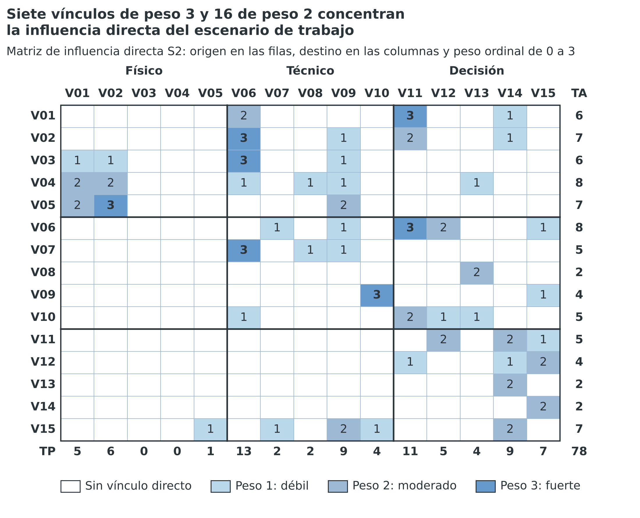
Nota. Elaboración propia con las 105 fichas bidireccionales. Los pesos son ordinales y las relaciones son hipótesis de influencia estructural. TA es la influencia total de la fila y TP la dependencia total de la columna. Software: Python 3 y matplotlib.

Tabla A.10
Matriz de influencia directa del escenario de trabajo S2, con pesos de 0 a 3
Origen | V01 | V02 | V03 | V04 | V05 | V06 | V07 | V08 | V09 | V10 | V11 | V12 | V13 | V14 | V15 | TA
V01 | 0 | 0 | 0 | 0 | 0 | 2 | 0 | 0 | 0 | 0 | 3 | 0 | 0 | 1 | 0 | 6
V02 | 0 | 0 | 0 | 0 | 0 | 3 | 0 | 0 | 1 | 0 | 2 | 0 | 0 | 1 | 0 | 7
V03 | 1 | 1 | 0 | 0 | 0 | 3 | 0 | 0 | 1 | 0 | 0 | 0 | 0 | 0 | 0 | 6
V04 | 2 | 2 | 0 | 0 | 0 | 1 | 0 | 1 | 1 | 0 | 0 | 0 | 1 | 0 | 0 | 8
V05 | 2 | 3 | 0 | 0 | 0 | 0 | 0 | 0 | 2 | 0 | 0 | 0 | 0 | 0 | 0 | 7
V06 | 0 | 0 | 0 | 0 | 0 | 0 | 1 | 0 | 1 | 0 | 3 | 2 | 0 | 0 | 1 | 8
V07 | 0 | 0 | 0 | 0 | 0 | 3 | 0 | 1 | 1 | 0 | 0 | 0 | 0 | 0 | 0 | 5
V08 | 0 | 0 | 0 | 0 | 0 | 0 | 0 | 0 | 0 | 0 | 0 | 0 | 2 | 0 | 0 | 2
V09 | 0 | 0 | 0 | 0 | 0 | 0 | 0 | 0 | 0 | 3 | 0 | 0 | 0 | 0 | 1 | 4
V10 | 0 | 0 | 0 | 0 | 0 | 1 | 0 | 0 | 0 | 0 | 2 | 1 | 1 | 0 | 0 | 5
V11 | 0 | 0 | 0 | 0 | 0 | 0 | 0 | 0 | 0 | 0 | 0 | 2 | 0 | 2 | 1 | 5
V12 | 0 | 0 | 0 | 0 | 0 | 0 | 0 | 0 | 0 | 0 | 1 | 0 | 0 | 1 | 2 | 4
V13 | 0 | 0 | 0 | 0 | 0 | 0 | 0 | 0 | 0 | 0 | 0 | 0 | 0 | 2 | 0 | 2
V14 | 0 | 0 | 0 | 0 | 0 | 0 | 0 | 0 | 0 | 0 | 0 | 0 | 0 | 0 | 2 | 2
V15 | 0 | 0 | 0 | 0 | 1 | 0 | 1 | 0 | 2 | 1 | 0 | 0 | 0 | 2 | 0 | 7
TP | 5 | 6 | 0 | 0 | 1 | 13 | 2 | 2 | 9 | 4 | 11 | 5 | 4 | 9 | 7 | 78
Nota. Elaboración propia con las 105 fichas bidireccionales. Cada celda es la influencia directa del origen (fila) sobre el destino (columna). TA es la suma de la fila (influencia total) y TP la suma de la columna (dependencia total). La escala es ordinal y no expresa proporciones ni probabilidades.

A.4.3 Clasificación de las variables en S2
La Figura A.2 ubica las variables en el plano de Vester de S2, con cortes por mediana en 5 en ambos ejes, y la Tabla A.11 detalla la influencia, la dependencia y la clase de cada una. Con ese corte, V02, V06 y V15 son críticas; V03, V04 y V05, activas; V09 y V14, reactivas; y V08 y V13, autónomas relativas, mientras que V01, V07, V10, V11 y V12 quedan en la frontera porque igualan un corte.
Figura A.2
V02, V06 y V15 quedan en el cuadrante crítico del escenario de trabajo
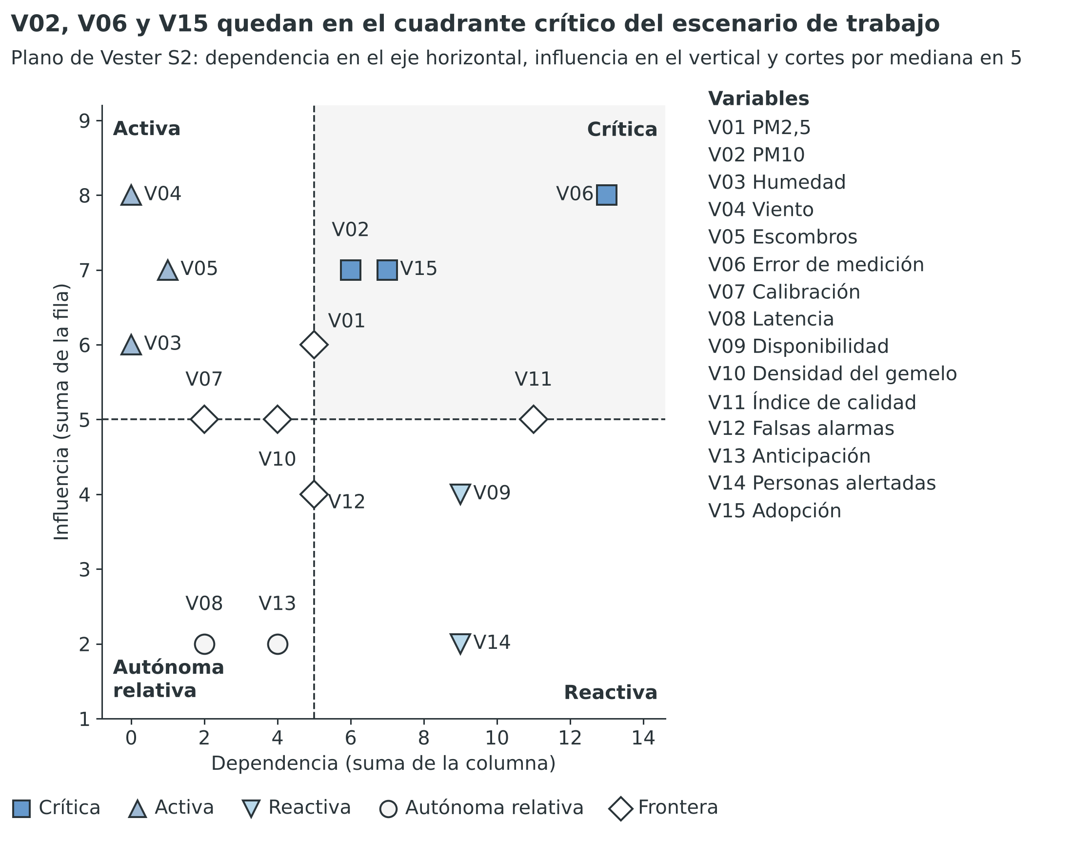
Nota. Elaboración propia con la matriz S2. Los cortes por mediana son 5 en ambos ejes. La clasificación describe posiciones estructurales y no acredita causalidad ni prioridad de inversión. Software: Python 3 y matplotlib.
Tabla A.11
Influencia, dependencia y clase de cada variable en el escenario de trabajo S2
ID | Variable | Influencia | Dependencia | Rango de influencia | Rango de dependencia | Clase por mediana | Clase por media
V01 | Concentración de PM2,5 | 6 | 5 | 6,5 | 7,5 | Frontera | Activa
V02 | Concentración de PM10 | 7 | 6 | 4 | 6 | Crítica | Crítica
V03 | Humedad relativa | 6 | 0 | 6,5 | 14,5 | Activa | Activa
V04 | Velocidad del viento | 8 | 0 | 1,5 | 14,5 | Activa | Activa
V05 | Volumen de escombros removidos | 7 | 1 | 4 | 13 | Activa | Activa
V06 | Error de medición de los nodos | 8 | 13 | 1,5 | 1 | Crítica | Crítica
V07 | Frecuencia de calibración | 5 | 2 | 9 | 11,5 | Frontera | Autónoma relativa
V08 | Latencia de datos | 2 | 2 | 14 | 11,5 | Autónoma relativa | Autónoma relativa
V09 | Disponibilidad de nodos | 4 | 9 | 11,5 | 3,5 | Reactiva | Reactiva
V10 | Densidad del gemelo digital | 5 | 4 | 9 | 9,5 | Frontera | Autónoma relativa
V11 | Índice local de calidad del aire | 5 | 11 | 9 | 2 | Frontera | Reactiva
V12 | Falsas alarmas | 4 | 5 | 11,5 | 7,5 | Frontera | Autónoma relativa
V13 | Anticipación del aviso | 2 | 4 | 14 | 9,5 | Autónoma relativa | Autónoma relativa
V14 | Personas alertadas | 2 | 9 | 14 | 3,5 | Reactiva | Reactiva
V15 | Adopción institucional | 7 | 7 | 4 | 5 | Crítica | Crítica
Nota. Elaboración propia. Los cortes por mediana son 5 para la influencia y 5 para la dependencia; la media de ambos ejes es 5,2. Una variable que iguala un corte queda en la frontera. El rango 1 es el mayor valor y los empates promedian posiciones.
El contraste con la media cambia la clase de cinco variables. V01 pasa a activa, V07, V10 y V12 pasan a autónomas relativas y V11 pasa a reactiva. Por eso la clase de esas cinco variables depende del corte y no se interpreta como un rol firme. La clasificación vale solo para el escenario de trabajo.

A.4.4 Estabilidad entre escenarios
La Figura A.3 compara la clase por mediana de cada variable en los cinco escenarios, y la Tabla A.12 la lista. Solo tres variables conservan la clase en los cinco, V05 como activa, V06 como crítica y V14 como reactiva, y las demás cambian al variar los juicios. Esa inestabilidad limita cualquier afirmación sobre el papel de una variable concreta.
Figura A.3
Solo V05, V06 y V14 conservan su clase directa en los cinco escenarios
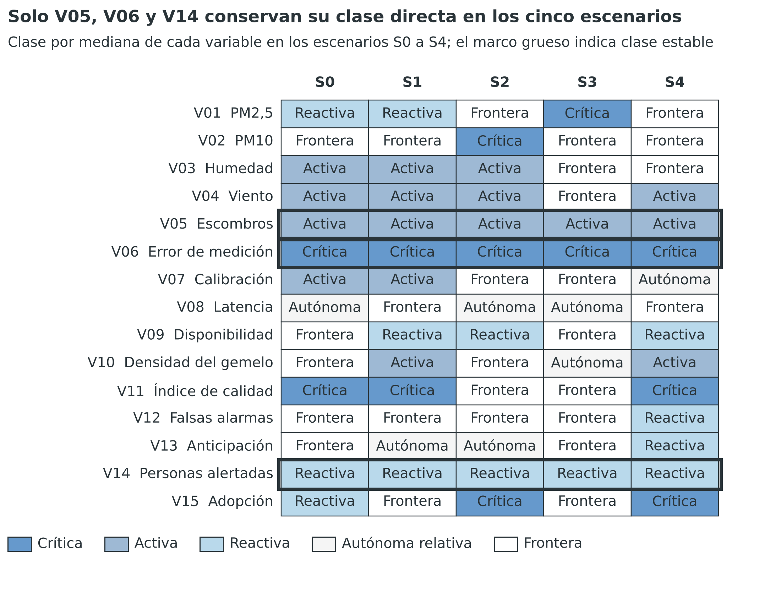
Nota. Elaboración propia con las matrices S0 a S4. La clase se calcula con el corte por mediana. El marco grueso marca las variables con clase estable. Software: Python 3 y matplotlib.
Tabla A.12
Clase directa por mediana de cada variable en los cinco escenarios
ID | Variable | S0 | S1 | S2 | S3 | S4 | Estable
V01 | Concentración de PM2,5 | Reactiva | Reactiva | Frontera | Crítica | Frontera | No
V02 | Concentración de PM10 | Frontera | Frontera | Crítica | Frontera | Frontera | No
V03 | Humedad relativa | Activa | Activa | Activa | Frontera | Frontera | No
V04 | Velocidad del viento | Activa | Activa | Activa | Frontera | Activa | No
V05 | Volumen de escombros removidos | Activa | Activa | Activa | Activa | Activa | Sí
V06 | Error de medición de los nodos | Crítica | Crítica | Crítica | Crítica | Crítica | Sí
V07 | Frecuencia de calibración | Activa | Activa | Frontera | Frontera | Autónoma relativa | No
V08 | Latencia de datos | Autónoma relativa | Frontera | Autónoma relativa | Autónoma relativa | Frontera | No
V09 | Disponibilidad de nodos | Frontera | Reactiva | Reactiva | Frontera | Reactiva | No
V10 | Densidad del gemelo digital | Frontera | Activa | Frontera | Autónoma relativa | Activa | No
V11 | Índice local de calidad del aire | Crítica | Crítica | Frontera | Frontera | Crítica | No
V12 | Falsas alarmas | Frontera | Frontera | Frontera | Frontera | Reactiva | No
V13 | Anticipación del aviso | Frontera | Autónoma relativa | Autónoma relativa | Frontera | Reactiva | No
V14 | Personas alertadas | Reactiva | Reactiva | Reactiva | Reactiva | Reactiva | Sí
V15 | Adopción institucional | Reactiva | Frontera | Crítica | Frontera | Crítica | No
Nota. Elaboración propia. Una variable es estable si conserva la clase en los cinco escenarios. Solo lo son V05, V06 y V14. Las demás cambian al variar los juicios, de modo que su clase no es un rol firme.

A.4.5 Vínculos no nulos y su respaldo
La Tabla A.13 lista los 48 vínculos no nulos de S2 con su peso, su dominio admisible, su signo, su confianza, su mecanismo y su respaldo. Dos vínculos se apoyan en estudios publicados que cita el informe de vigilancia tecnológica, V03→V06 y V04→V01 (Equipo formulador, 2026); veintisiete se infieren de mecanismos físicos o técnicos conocidos; once son propuestas del equipo formulador; y ocho son supuestos de diseño.
La confianza es baja en 26 vínculos, media en 21 y alta en uno, y el respaldo es secundario o interno en 41, de modo que ninguna fuente primaria sustenta por sí sola un valor; esa limitación se declara en A.11. Los 162 pares restantes tienen peso 0, con la razón de ausencia o de mediación en la ficha.
Tabla A.13
Los 48 vínculos no nulos de S2, con peso, dominio admisible, signo, confianza, mecanismo y respaldo
Vínculo | Peso | Dominio | Signo | Confianza | Mecanismo propuesto | Respaldo
V01→V06 | 2 | 1 a 3 | + | Baja | Concentraciones muy altas saturan el contador óptico y elevan el error de coincidencia frente a la referencia gravimétrica. | Razonamiento del equipo formulador
V01→V11 | 3 | 2 a 3 | + | Media | El AQHI se calcula a partir de concentraciones ponderadas por riesgo. El PM2,5 entra directamente a la fórmula del índice sin acción humana intermedia. | (Equipo formulador, 2026; Liao et al., 2026)
V01→V14 | 1 | 0 a 1 | + | Baja | La bruma visible por PM2,5 alerta a operarios y vecinos sin intervención del sistema y los lleva a protegerse. | Razonamiento del equipo formulador
V02→V06 | 3 | 2 a 3 | + | Media | El polvo grueso ensucia lentes y entradas de aire del sensor. El canal de PM10 de los sensores de bajo costo tiene eficiencia de captura limitada. Ambos efectos elevan el error sistemático. | (Equipo formulador, 2026; Suresh et al., 2025)
V02→V09 | 1 | 0 a 1 | − | Baja | El polvo grueso se deposita sobre paneles solares y entradas de aire, reduce la carga disponible y obliga a limpiezas que sacan nodos de servicio. | Razonamiento del equipo formulador
V02→V11 | 2 | 0 a 3 | + | Baja | Las formulaciones de AQHI con PM10 incorporan el polvo grueso al nivel de peligro. En actividades de demolición el PM10 predomina en la exposición ocupacional. | (Equipo formulador, 2026; Liao et al., 2026)
V02→V14 | 1 | 0 a 1 | + | Baja | La nube de polvo grueso visible alerta a las cuadrillas, que se resguardan o usan mascarilla sin esperar el sistema. | Razonamiento del equipo formulador
V03→V01 | 1 | 0 a 1 | Mixto | Baja | La humedad modifica el tamaño de las partículas por crecimiento higroscópico y favorece la deposición húmeda. El efecto sobre la masa de PM2,5 tiene signo variable. | Razonamiento del equipo formulador
V03→V02 | 1 | 0 a 1 | − | Baja | La humedad del aire y del material reduce la resuspensión de polvo y favorece su sedimentación. | Razonamiento del equipo formulador
V03→V06 | 3 | 2 a 3 | + | Media | El crecimiento higroscópico infla el tamaño aparente de las partículas y las gotas dispersan la luz del contador láser. El resultado es un sesgo positivo en la lectura óptica. | (Equipo formulador, 2026; Suresh et al., 2025; Bang et al., 2026)
V03→V09 | 1 | 0 a 2 | − | Media | La humedad sostenida condensa y corroe carcasas y conectores, y reduce la vida útil de la electrónica de bajo costo. | (Equipo formulador, 2026; Tavella et al., 2026)
V04→V01 | 2 | 1 a 3 | − | Media | El viento advecta y dispersa las partículas. Reduce la concentración local de PM2,5 y modula los episodios regionales. | (Equipo formulador, 2026; Ayala-Parra et al., 2026)
V04→V02 | 2 | 1 a 3 | Mixto | Baja | El viento dispersa el polvo, pero también lo resuspende desde superficies expuestas y suma emisión. El signo neto depende de la velocidad. | Razonamiento del equipo formulador
V04→V06 | 1 | 0 a 1 | Mixto | Baja | El viento modifica el flujo de aire en la entrada del sensor. Cambia la eficiencia de captura de partículas y sesga la lectura. | (Equipo formulador, 2026)
V04→V08 | 1 | 0 a 1 | + | Baja | Ráfagas fuertes desalinean antenas y mástiles temporales y elevan la pérdida de paquetes y el retraso de entrega. | (Equipo formulador, 2026)
V04→V09 | 1 | 0 a 1 | − | Baja | El viento fuerte derriba o daña mástiles y carcasas montadas sobre escombros inestables. | Razonamiento del equipo formulador
V04→V13 | 1 | 0 a 2 | − | Baja | La velocidad del viento determina el tiempo de transporte de una pluma entre la detección aguas arriba y la llegada a receptores. Mayor velocidad reduce el aviso útil. | Razonamiento del equipo formulador
V05→V01 | 2 | 2 a 3 | + | Media | La demolición, trituración y carga de escombros emiten partículas finas, y la maquinaria diésel suma PM2,5 de combustión. | (Equipo formulador, 2026)
V05→V02 | 3 | 2 a 3 | + | Alta | La demolición, carga y transporte de escombros resuspenden y generan polvo grueso en proporción directa al volumen movido. | Razonamiento del equipo formulador
V05→V09 | 2 | 1 a 3 | − | Media | La maquinaria pesada golpea, entierra o desplaza nodos instalados cerca del frente de obra, y el vandalismo aumenta con la actividad. | (Equipo formulador, 2026; Ruiz-Carrascal et al., 2026)
V06→V07 | 1 | 0 a 2 | + | Media | Un error por encima del umbral dispara el reentrenamiento o la recalibración del modelo de corrección. | Razonamiento del equipo formulador
V06→V09 | 1 | 0 a 1 | − | Baja | En el protocolo por eventos, el ruido y el sesgo generan disparos espurios de transmisión que consumen batería. | Razonamiento del equipo formulador
V06→V11 | 3 | 2 a 3 | + | Media | El error del hardware entra al cálculo del índice sin intermediario humano y desplaza su nivel de peligro. | (Equipo formulador, 2026; Liao et al., 2026)
V06→V12 | 2 | 1 a 3 | + | Media | En el protocolo por eventos, los picos falsos por sesgo o ruido disparan la alerta local antes de agregar el índice. | (Equipo formulador, 2026)
V06→V15 | 1 | 0 a 1 | − | Baja | Técnicos y usuarios detectan discrepancias con instrumentos de referencia y restan credibilidad a los datos aunque no haya falsas alarmas. | Razonamiento del equipo formulador
V07→V06 | 3 | 2 a 3 | − | Media | La calibración dinámica con referencia estima el sesgo higroscópico y la deriva, y los resta de la lectura. Reduce el error del sensor. | (Equipo formulador, 2026; Bang et al., 2026)
V07→V08 | 1 | 0 a 1 | + | Baja | El cómputo de calibración y la descarga de pesos usan CPU y ancho de banda y retrasan la emisión de otros paquetes. | Razonamiento del equipo formulador
V07→V09 | 1 | 0 a 2 | − | Media | La calibración consume energía y puede sacar el nodo de línea durante reinicios de software. | Razonamiento del equipo formulador
V08→V13 | 2 | 1 a 3 | − | Media | El retraso de datos resta minutos al tiempo útil de aviso desde la detección hasta el impacto. | (Equipo formulador, 2026)
V09→V10 | 3 | 0 a 3 | + | Media | Si V10 mide la resolución efectiva del mapa, la cantidad de nodos activos determina aritméticamente los nodos por km² con datos. | Razonamiento del equipo formulador
V09→V15 | 1 | 0 a 2 | + | Baja | Un tablero con huecos por nodos inactivos pierde utilidad percibida. La confiabilidad del servicio sostiene el uso institucional. | (Equipo formulador, 2026; Tavella et al., 2026)
V10→V06 | 1 | 0 a 2 | − | Baja | Una red densa permite validación cruzada entre vecinos y corrección de valores atípicos. Reduce el error del producto de red más que el del sensor individual. | Razonamiento del equipo formulador
V10→V11 | 2 | 1 a 3 | Sin definir | Baja | Mayor resolución espacial representa mejor la exposición local y cambia el valor del índice asignado a cada sitio. | Razonamiento del equipo formulador
V10→V12 | 1 | 0 a 2 | − | Baja | El consenso entre nodos vecinos filtra picos espurios antes de emitir una alerta. | Razonamiento del equipo formulador
V10→V13 | 1 | 0 a 2 | + | Baja | Una red más densa detecta la pluma aguas arriba y alarga el aviso a los receptores. | Razonamiento del equipo formulador
V11→V12 | 2 | 1 a 3 | + | Media | El umbral del índice define qué se considera alerta. Umbrales bajos o índices hipersensibles aumentan la proporción de alertas sin superación de umbral real. | (Equipo formulador, 2026)
V11→V14 | 2 | 1 a 3 | + | Media | Un nivel alto activa el protocolo de alerta. La protección efectiva exige que el protocolo exista y se ejecute. | (Equipo formulador, 2026)
V11→V15 | 1 | 0 a 2 | + | Baja | Un índice comprensible y útil incentiva el uso del tablero por parte de las alcaldías y la UNGRD. | (Equipo formulador, 2026)
V12→V11 | 1 | 0 a 2 | − | Baja | Ante falsas alarmas repetidas, los responsables ajustan a la baja la sensibilidad del índice para evitar pánico y desgaste. | Razonamiento del equipo formulador
V12→V14 | 1 | 0 a 2 | − | Baja | Tras falsas alarmas repetidas, cuadrillas y población atienden menos las alertas siguientes y la protección efectiva baja. | (Equipo formulador, 2026)
V12→V15 | 2 | 1 a 3 | − | Media | Las alertas inútiles generan fatiga de alarma y los municipios reducen o suspenden el uso del tablero. | Razonamiento del equipo formulador
V13→V14 | 2 | 2 a 3 | + | Media | Más tiempo de aviso permite que más operarios y residentes adopten medidas de protección antes del impacto. | (Equipo formulador, 2026)
V14→V15 | 2 | 1 a 2 | + | Media | La protección demostrada de personas legitima el sistema ante las autoridades y sostiene su uso y su financiamiento. | (Equipo formulador, 2026; Ruiz-Carrascal et al., 2026)
V15→V05 | 1 | 0 a 1 | − | Baja | Las autoridades que usan el tablero pueden ordenar rociado, reprogramación o pausas de obra que reducen el volumen removido. | Razonamiento del equipo formulador
V15→V07 | 1 | 0 a 2 | + | Baja | Con presupuesto operativo de las alcaldías se sostienen científicos de datos y ciclos de actualización de la calibración. | Razonamiento del equipo formulador
V15→V09 | 2 | 1 a 3 | + | Media | La adopción institucional legitima el gasto en cuadrillas de mantenimiento que reponen baterías y nodos, y sostiene la disponibilidad. | (Equipo formulador, 2026; Tavella et al., 2026)
V15→V10 | 1 | 0 a 1 | + | Baja | Las entidades que adoptan el sistema pueden financiar nodos adicionales y ampliar la resolución del gemelo. | Razonamiento del equipo formulador
V15→V14 | 2 | 1 a 3 | + | Media | Las instituciones que usan el tablero ejecutan protocolos en el Puesto de Mando Unificado y difunden alertas a cuadrillas y comunidades. Sin ese uso el índice no llega a las personas. | Razonamiento del equipo formulador
Nota. Elaboración propia con las fichas bidireccionales. El dominio es el conjunto de valores que el equipo formulador considera admisibles. Los 162 pares restantes tienen peso 0, con la razón de ausencia o de mediación declarada en la ficha. Todos los valores son hipótesis de influencia estructural.

A.5. Análisis de MICMAC
El método MICMAC eleva la matriz de influencia directa a potencias sucesivas (Godet, 2001). La potencia de orden k suma las influencias que viajan por recorridos de k vínculos. Así revela influencias indirectas que la matriz directa no muestra. Los recorridos miden longitud de caminos y no tiempo ni efectos causales.
El cálculo usa la misma matriz que el análisis de Vester dentro de cada escenario. No se puntúa de nuevo ni se completa por transitividad. Se calcularon las potencias exactas hasta k = 10. Una segunda implementación en hoja de cálculo reproduce las potencias de A¹ a A⁶ en S0, S1 y S2. Cinco permutaciones simultáneas de filas y columnas dan resultados idénticos.

A.5.1 Influencia indirecta en S2
La Figura A.4 compara los rangos directos con los indirectos de A¹⁰ en S2, y la Tabla A.14 da los valores y la clase indirecta. Las cinco primeras posiciones de influencia indirecta son V05, V04, V03, V02 y V06: V03 y V05 ganan 3,5 y 3 posiciones frente a la lectura directa, mientras que V06 y V15 pierden 3,5 y 2. En dependencia indirecta, V15 pasa del rango 5 al 1.
Figura A.4
Al considerar recorridos largos, V05 y V03 ganan posiciones de influencia y V06 y V15 las pierden
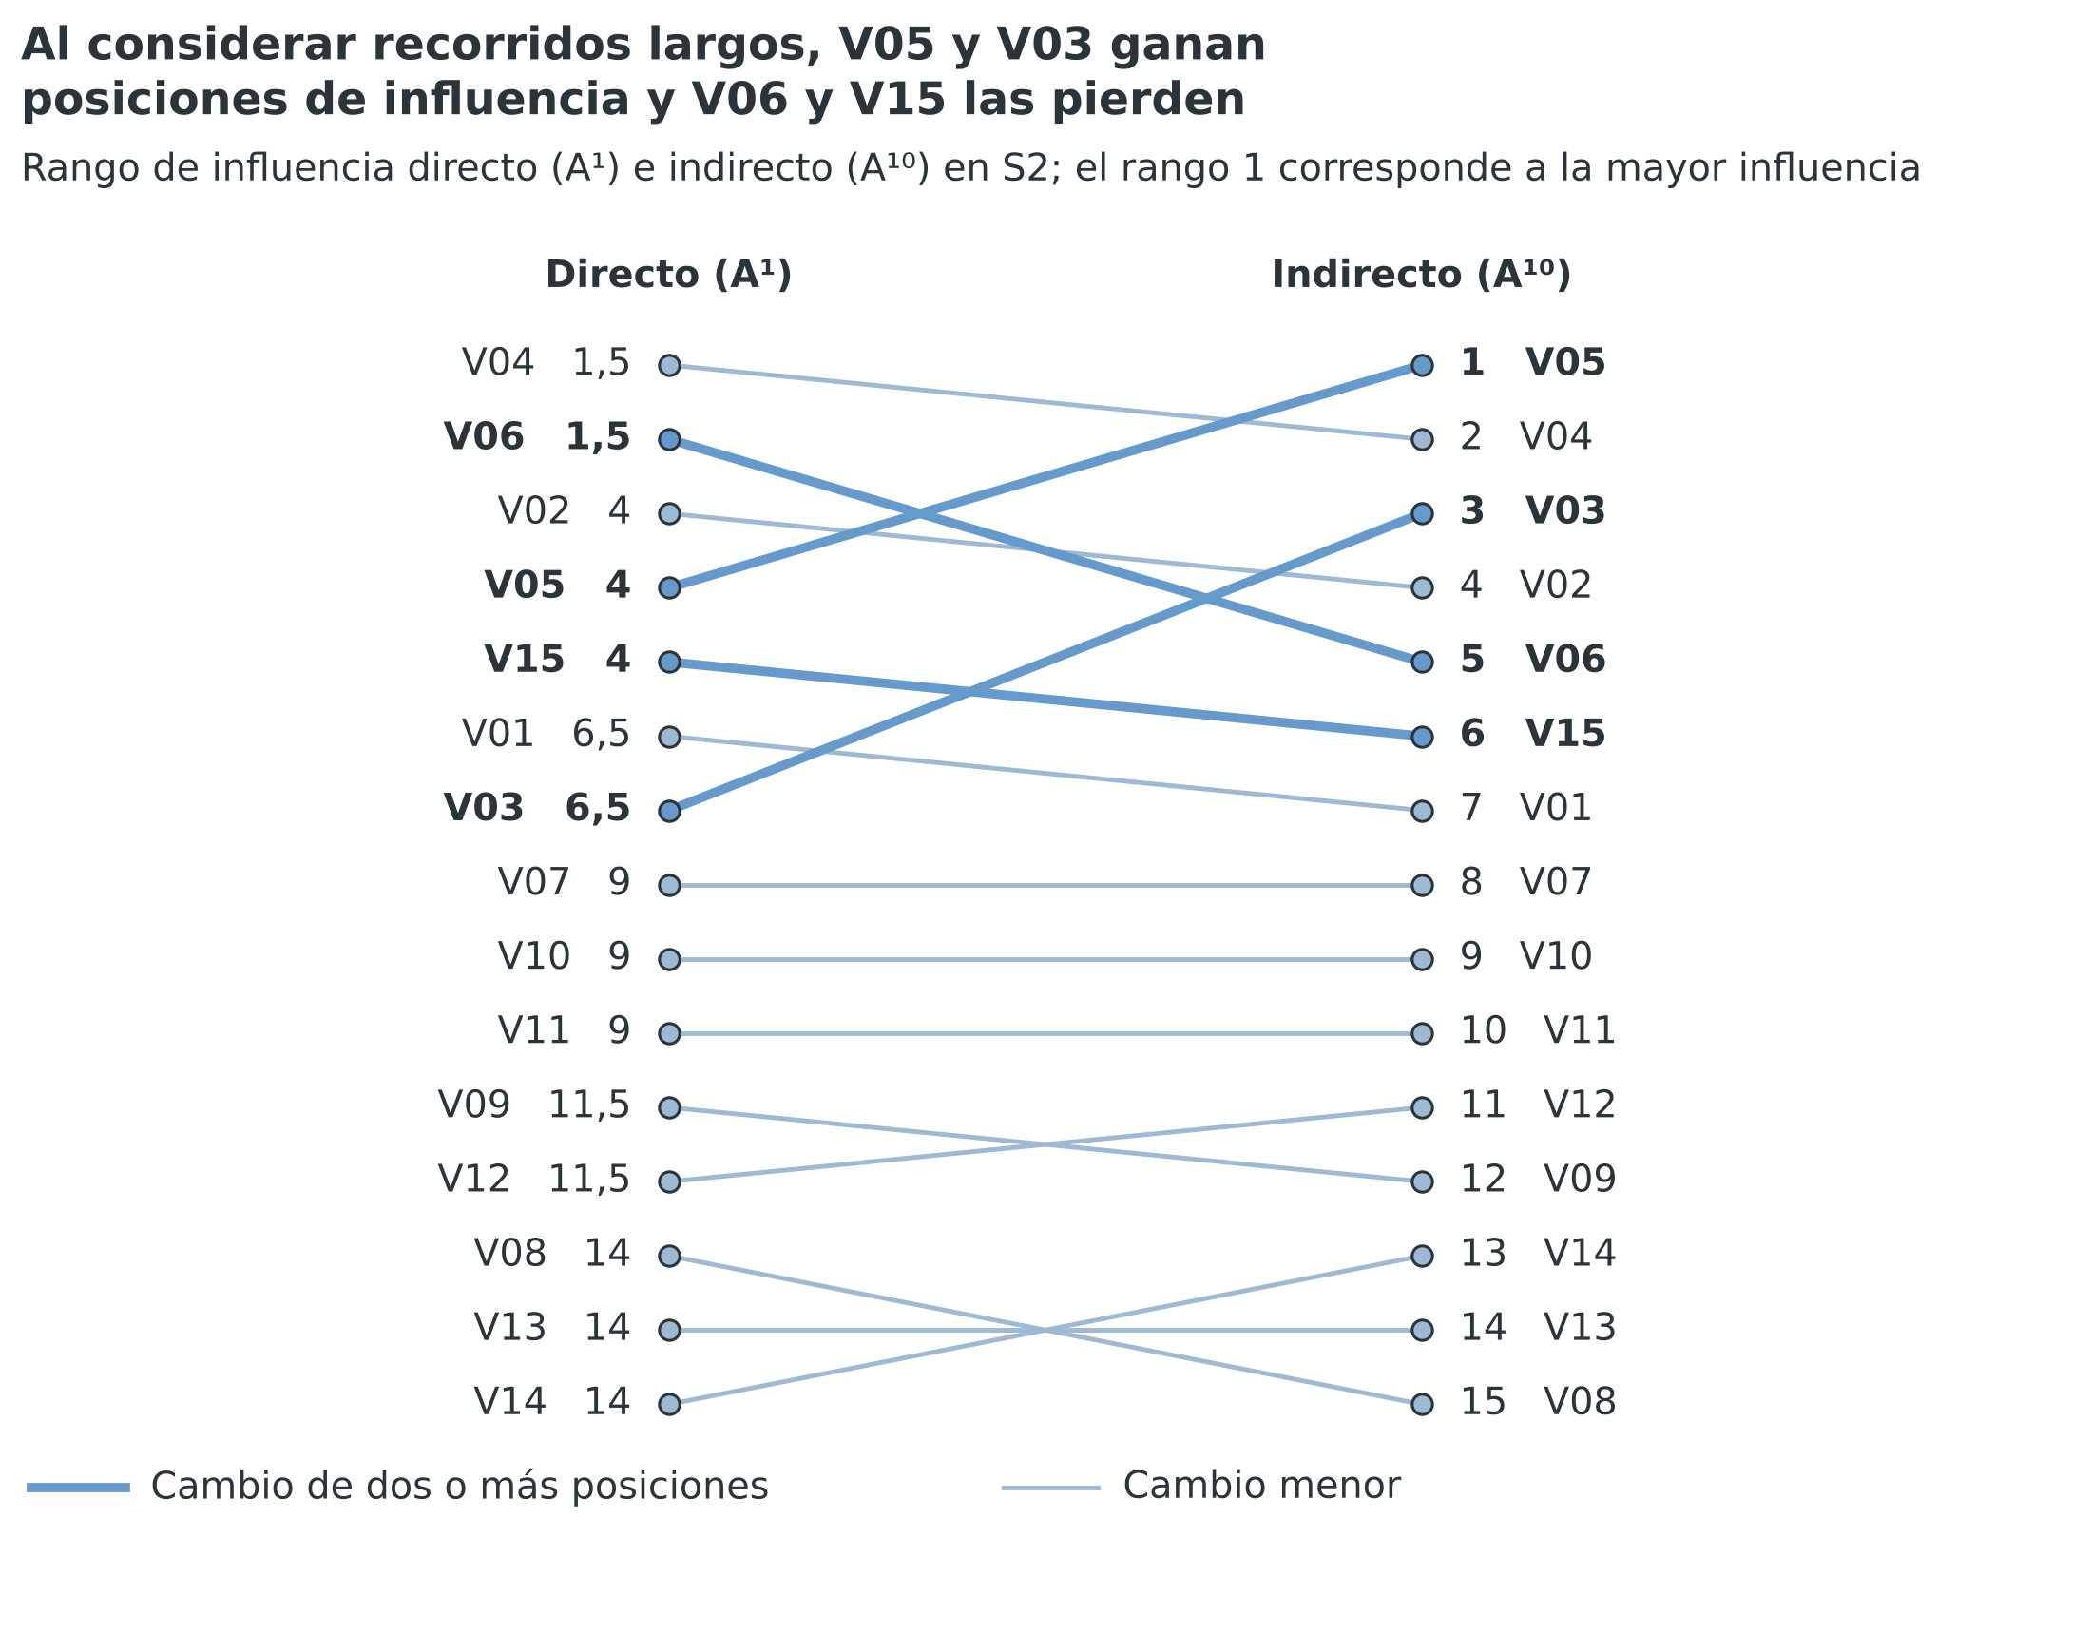
Nota. Elaboración propia con las potencias A¹ y A¹⁰ de S2. El rango 1 corresponde a la mayor influencia. Los empates comparten el promedio de sus posiciones. Software: Python 3 y matplotlib.
Tabla A.14
Rangos directos e indirectos (A¹⁰) de influencia y dependencia en el escenario S2
ID | Rango I directo | Rango I indirecto | Ascenso I | Rango D directo | Rango D indirecto | Ascenso D | Clase indirecta
V01 | 6,5 | 7 | −0,5 | 7,5 | 12 | −4,5 | Activa
V02 | 4 | 4 | 0 | 6 | 11 | −5 | Activa
V03 | 6,5 | 3 | 3,5 | 14,5 | 14,5 | 0 | Activa
V04 | 1,5 | 2 | −0,5 | 14,5 | 14,5 | 0 | Activa
V05 | 4 | 1 | 3 | 13 | 9 | 4 | Activa
V06 | 1,5 | 5 | −3,5 | 1 | 7 | −6 | Crítica
V07 | 9 | 8 | 1 | 11,5 | 8 | 3,5 | Frontera
V08 | 14 | 15 | −1 | 11,5 | 13 | −1,5 | Autónoma relativa
V09 | 11,5 | 12 | −0,5 | 3,5 | 4 | −0,5 | Reactiva
V10 | 9 | 9 | 0 | 9,5 | 5 | 4,5 | Reactiva
V11 | 9 | 10 | −1 | 2 | 3 | −1 | Reactiva
V12 | 11,5 | 11 | 0,5 | 7,5 | 6 | 1,5 | Reactiva
V13 | 14 | 14 | 0 | 9,5 | 10 | −0,5 | Autónoma relativa
V14 | 14 | 13 | 1 | 3,5 | 2 | 1,5 | Reactiva
V15 | 4 | 6 | −2 | 5 | 1 | 4 | Crítica
Nota. Elaboración propia. El ascenso es el rango directo menos el indirecto; un valor positivo indica que la variable gana posición al considerar recorridos largos. Los recorridos miden longitud de caminos y no tiempo ni efecto causal.
Dos variables califican como candidatas a variable oculta con un umbral de ganancia de dos o tres posiciones, V03 y V05, y ninguna lo hace con un umbral de cuatro. Ambas son exógenas o poco controlables, reciben poca influencia y alimentan cadenas largas, de modo que su ascenso describe el origen de los recorridos y no una palanca de intervención.

A.5.2 Estabilidad de las potencias y rangos por escenario
La Tabla A.15 muestra el rango indirecto de cada variable en los cinco escenarios: V05 ocupa el primer lugar en S1, S2 y S3, y V06 ocupa el cuarto, quinto, séptimo y segundo lugar en S1, S2, S3 y S4. En S1, S2 y S4 las potencias no se estabilizan hasta k = 10; en S0, que no tiene ciclos, los caminos se extinguen en A⁷; y en S3 se observa periodicidad. Por eso la estabilidad observada no demuestra convergencia dinámica.
Tabla A.15
Rango de influencia indirecta de cada variable en los cinco escenarios
ID | Variable | S0 (A⁶) | S1 (A¹⁰) | S2 (A¹⁰) | S3 (A¹⁰) | S4 (A¹⁰)
V01 | Concentración de PM2,5 | 8,5 | 13 | 7 | 3 | 8
V02 | Concentración de PM10 | 8,5 | 9 | 4 | 5 | 7
V03 | Humedad relativa | 8,5 | 2 | 3 | 5 | 4
V04 | Velocidad del viento | 8,5 | 7 | 2 | 2 | 1
V05 | Volumen de escombros removidos | 8,5 | 1 | 1 | 1 | 3
V06 | Error de medición de los nodos | 8,5 | 4 | 5 | 7 | 2
V07 | Frecuencia de calibración | 1 | 3 | 8 | 5 | 9
V08 | Latencia de datos | 8,5 | 12 | 15 | 8,5 | 12
V09 | Disponibilidad de nodos | 8,5 | 10 | 12 | 15 | 13
V10 | Densidad del gemelo digital | 8,5 | 5 | 9 | 8,5 | 6
V11 | Índice local de calidad del aire | 8,5 | 11 | 10 | 11,5 | 10
V12 | Falsas alarmas | 8,5 | 8 | 11 | 11,5 | 11
V13 | Anticipación del aviso | 8,5 | 15 | 14 | 11,5 | 15
V14 | Personas alertadas | 8,5 | 14 | 13 | 11,5 | 14
V15 | Adopción institucional | 8,5 | 6 | 6 | 14 | 5
Nota. Elaboración propia. En S0 solo V07 tiene influencia positiva en A⁶ y las demás empatan en 8,5, de modo que no hay ranking. El rango 1 es la mayor influencia indirecta.

A.5.3 Ciclos y retroalimentación
S2 contiene 144 ciclos simples de hasta siete vínculos. La Tabla A.16 muestra las variables que más aparecen. 140 ciclos contienen V15. Los ciclos de dos vínculos son V06↔V07, V09↔V15, V11↔V12 y V14↔V15.
Tabla A.16
Participación de las variables más frecuentes en los 144 ciclos simples de S2
ID | Variable | Ciclos que la contienen | Proporción de ciclos
V15 | Adopción institucional | 140 | 97,2 %
V10 | Densidad del gemelo digital | 94 | 65,3 %
V06 | Error de medición de los nodos | 84 | 58,3 %
V09 | Disponibilidad de nodos | 84 | 58,3 %
Nota. Elaboración propia. Se cuentan los ciclos simples de hasta siete vínculos del escenario S2. Los ciclos de dos vínculos son V06↔V07, V09↔V15, V11↔V12 y V14↔V15.
La componente fuertemente conexa mayor reúne 13 variables. V03 y V04 quedan fuera porque no reciben influencia. De los 105 pares, 4 tienen vínculos en ambos sentidos, 40 tienen un solo vínculo y 61 no tienen vínculo. Tres de los cuatro pares recíprocos tienen valores distintos según el sentido. La concentración de ciclos en V15 resulta de sus cinco vínculos de salida y sus cinco de entrada. Depende de esas fichas y de sus dominios admisibles.

A.5.4 Rutas explicativas
La Tabla A.17 lista, para pares seleccionados, la ruta simple de mayor producto de pesos. El producto es un índice ordinal de intensidad y no un efecto estimado. La ruta V05 → V02 → V06 → V11 → V12 → V15 explica por qué la remoción de escombros encabeza la influencia indirecta. Alcanza el resultado institucional por la cadena de medición y de índice. La ruta V15 → V05 → V02 → V06 muestra el único camino por el que el uso institucional retroalimenta la fuente.
Tabla A.17
Ruta simple más intensa entre pares seleccionados de variables en S2
Origen→Destino | Ruta de mayor producto de pesos | Producto de pesos
V05→V14 | V05 → V02 → V06 → V11 → V12 → V15 → V14 | 216
V05→V15 | V05 → V02 → V06 → V11 → V12 → V15 | 108
V03→V11 | V03 → V06 → V12 → V15 → V09 → V10 → V11 | 144
V04→V11 | V04 → V02 → V06 → V15 → V09 → V10 → V11 | 72
V07→V14 | V07 → V06 → V11 → V12 → V15 → V14 | 72
V07→V15 | V07 → V06 → V09 → V10 → V11 → V12 → V15 | 72
V15→V06 | V15 → V05 → V02 → V06 | 9
V15→V11 | V15 → V05 → V02 → V06 → V09 → V10 → V11 | 54
V09→V14 | V09 → V10 → V06 → V11 → V12 → V15 → V14 | 72
V10→V15 | V10 → V06 → V11 → V12 → V15 | 12
V02→V15 | V02 → V06 → V09 → V10 → V11 → V12 → V15 | 72
Nota. Elaboración propia. El producto de pesos es un índice ordinal de intensidad y no un efecto estimado. Se consideran rutas de hasta cinco vínculos intermedios.

A.6. Sensibilidad del análisis estructural

A.6.1 Perturbación de un vínculo a la vez
El análisis evalúa 87 cambios de un solo valor dentro del dominio admisible de cada vínculo incierto, y la Tabla A.18 lista los vínculos cuyo cambio altera las tres primeras posiciones de influencia indirecta o la clase indirecta de alguna variable. De esos cambios, 37 alteran la clase directa de alguna variable, y el mayor desplazamiento de rango es 4,5 en el plano directo y 4 en el indirecto. No se asignan probabilidades a estos cambios.
Tabla A.18
Vínculos cuyo cambio de un valor altera las tres primeras posiciones o la clase indirecta
Vínculo | Valor base → alterno | Cambia la clase directa de | Cambia la clase indirecta de | Desplazamiento máximo (directo / indirecto) | Altera el top 3 indirecto
V02→V11 | 2 → 3 | — | — | 2 / 1 | Sí
V03→V01 | 1 → 0 | V03, V12, V13 | — | 2 / 2 | Sí
V03→V02 | 1 → 0 | V02, V03 | — | 2 / 2 | Sí
V03→V06 | 3 → 2 | V03 | — | 2 / 2 | Sí
V03→V09 | 1 → 0 | V03 | — | 2 / 2 | Sí
V04→V01 | 2 → 1 | V12, V13 | — | 2 / 3 | Sí
V04→V02 | 2 → 1 | V02 | — | 2 / 3 | Sí
V04→V06 | 1 → 0 | — | — | 2 / 3 | Sí
V04→V09 | 1 → 0 | — | — | 2 / 2 | Sí
V05→V02 | 3 → 2 | V02 | — | 2 / 4 | Sí
V09→V10 | 3 → 0 | — | V05, V10 | 3,5 / 3,5 | No
V01→V06 | 2 → 1 | — | V01 | 2 / 1 | No
V01→V11 | 3 → 2 | — | V01 | 2 / 1 | No
V06→V07 | 1 → 0 | — | V05 | 2 / 1 | No
V07→V06 | 3 → 2 | V07 | V10 | 2 / 4 | No
V07→V09 | 1 → 2 | V03, V10, V11 | V01 | 2 / 1 | No
V08→V06 | 0 → 2 | — | V01 | 2 / 2 | No
V10→V06 | 1 → 2 | V03, V07, V11 | V10 | 2 / 2 | No
V11→V13 | 0 → 1 | V03, V07, V10, V13 | V13 | 2 / 2 | No
V15→V05 | 1 → 0 | — | V15 | 2 / 4 | No
V15→V07 | 1 → 0 | — | V05, V07, V15 | 2 / 4 | No
V15→V13 | 0 → 1 | V13 | V13 | 2 / 2 | No
Nota. Elaboración propia. Se evaluaron 87 cambios de un solo valor dentro del dominio admisible de cada vínculo incierto. De ellos, 37 cambian la clase directa de alguna variable, 12 cambian la clase indirecta y 10 alteran las tres primeras posiciones. No se asignan probabilidades a los cambios.
Los diez vínculos que alteran el orden de los primeros lugares tienen origen en variables físicas (V02 a V05). Los que mueven la clase indirecta de las variables de gobernanza son V15→V07, V15→V05, V09→V10 y V07→V06. La revisión prioritaria de las fichas debe empezar por esos vínculos.

A.6.2 Recodificación de la escala
La Tabla A.19 recodifica la escala ordinal con tres conjuntos de valores, [0, 1, 2, 3], [0, 1, 3, 5] y [0, 1, 2, 4], para probar la robustez de la escala, sin aportar evidencia del territorio. Solo V10 y V11 cambian de clase directa, y los cinco primeros rangos de influencia indirecta forman el mismo conjunto en las tres codificaciones, V05, V04, V03, V02 y V06, aunque en la tercera se permutan V02, V03 y V04.
Tabla A.19
Clase directa y rango de influencia indirecta de S2 bajo tres codificaciones de la escala ordinal
ID | Clase [0, 1, 2, 3] | Clase [0, 1, 3, 5] | Clase [0, 1, 2, 4] | Rango I [0, 1, 2, 3] | Rango I [0, 1, 3, 5] | Rango I [0, 1, 2, 4]
V01 | Frontera | Frontera | Frontera | 7 | 6 | 8
V02 | Crítica | Crítica | Crítica | 4 | 4 | 3
V03 | Activa | Activa | Activa | 3 | 3 | 2
V04 | Activa | Activa | Activa | 2 | 2 | 4
V05 | Activa | Activa | Activa | 1 | 1 | 1
V06 | Crítica | Crítica | Crítica | 5 | 5 | 5
V07 | Frontera | Frontera | Frontera | 8 | 8 | 6
V08 | Autónoma relativa | Autónoma relativa | Autónoma relativa | 15 | 15 | 15
V09 | Reactiva | Reactiva | Reactiva | 12 | 11 | 9
V10 | Frontera | Autónoma relativa | Frontera | 9 | 12 | 10
V11 | Frontera | Frontera | Reactiva | 10 | 9 | 12
V12 | Frontera | Frontera | Frontera | 11 | 10 | 11
V13 | Autónoma relativa | Autónoma relativa | Autónoma relativa | 14 | 14 | 14
V14 | Reactiva | Reactiva | Reactiva | 13 | 13 | 13
V15 | Crítica | Crítica | Crítica | 6 | 7 | 7
Nota. Elaboración propia. La recodificación prueba la robustez de una escala ordinal y no aporta evidencia del territorio.

A.7. Hallazgos estructurales y su uso en el diseño
Los siete hallazgos siguientes valen para el escenario de trabajo y sus envolventes, y todos son HIE, de modo que ninguno se eleva a efecto causal identificado ni estimado. La Tabla A.20 indica la decisión de diseño del Anexo 2 con la que se relaciona cada uno.
Tabla A.20
Hallazgos estructurales y decisiones de diseño relacionadas
Hallazgo | Lectura estructural | Decisión de diseño en el Anexo 2
1. V06 es crítica en los cinco escenarios | Recibe de V01 a V04, V07 y V10 y transmite a V07, V09, V11, V12 y V15. Actúa como cuello de botella entre el entorno físico y las variables de decisión | El objetivo específico 1 verifica la medición antes de comprar la red completa (compuerta C1, secciones 12 y 14)
2. V07 cae en la frontera de S2 | Su influencia, de 5, iguala la mediana y su rango indirecto es 8. Si V07→V06 valiera 2, V07 pasaría a autónoma relativa. La calibración no es la palanca máxima | El proyecto actúa sobre las cuatro causas directas y no solo sobre la calibración: colocalización, rotación, modelo con humedad y recalibración por umbral (sección 14)
3. V08 ocupa el último lugar de influencia indirecta | La latencia es autónoma relativa y su único vínculo de salida positivo es V08→V13. Que sea un polo estructural depende de V08→V06 y de la definición de V08, y no es concluyente | La latencia no condiciona la compra de tramos. La red registra disponibilidad y pérdida de paquetes (indicador R2, sección 24)
4. V15 concentra la retroalimentación | Es crítica en S2 y S4, aparece en 140 de 144 ciclos y su dependencia indirecta es la mayor. Depende de cinco vínculos de salida con confianza baja o media | Co-diseño del tablero, convenios de custodia y criterio de uso en la compuerta C1 (secciones 14, 18 y 19)
5. V03, V04 y V05 encabezan la influencia indirecta | V03 y V04 no reciben influencia y V05 recibe un solo vínculo. Son fuentes de recorridos y no palancas, salvo V05 mediante decisiones institucionales | El proyecto mide humedad y concentración como entradas del modelo y no controla la fuente de polvo (sección 5.1)
6. S0 se extingue en A⁷ | Es propiedad de sus 22 vínculos, que omiten entradas como V01→V11 y V02→V11 y retroalimentaciones como V15→V09. No demuestra linealidad del sistema | Se adopta S2 como matriz de trabajo y se reportan S3 y S4 como sensibilidad
7. Solo V05, V06 y V14 tienen clase estable | V14, la protección de personas, es reactiva en los cinco escenarios y no actúa sobre las demás | La protección de personas se trata como contribución y no como compromiso (sección 17)
Nota. Elaboración propia con los resultados de A.4 a A.6 y las secciones indicadas del Anexo 2.

A.8. Clasificación de variables para la inferencia causal
La clasificación estructural aporta hipótesis de influencia y no sustituye la identificación causal (Pearl y Mackenzie, 2018). Por eso los roles de las variables se derivan del grafo y del estimando, y no de la clase de Vester. Esta sección declara el estimando antes de clasificar y evalúa si cada uno puede publicarse como efecto causal.

A.8.1 Estimandos
La Tabla A.21 declara dos estimandos: el efecto de la frecuencia de calibración sobre el error de medición y el efecto de la adopción institucional sobre la protección de personas. Si algún campo carece de definición, no se publica un efecto causal.
Tabla A.21
Estimandos declarados y evaluación de su identificación
Campo | E1. Efecto de la calibración sobre el error de medición | E2. Efecto de la adopción institucional
Intervención X | Frecuencia de calibración de los nodos (V07): calibración inicial por colocalización y recalibración tras cada rotación | Adopción formal del tablero por el consejo o la alcaldía (V15) mediante acto administrativo
Resultado Y | V06: error normalizado (NMAE) del PM2,5 de cada nodo frente a la referencia asignada, por semana | V14: personas bajo protección efectiva
Población | Nodos colocalizados con una referencia, en el tramo 1 y en las rotaciones de los tramos 2 y 3 | Municipios con sitios de remoción
Territorio | Manizales y Calarcá | Manizales y Calarcá
Horizonte | 24 meses de ejecución | 36 meses: 24 de ejecución y 12 posteriores al cierre
Contraste causal | Nivel de calibración alto frente a bajo en el mismo nodo | Sin grupo comparable ni regla de asignación
Estimando | Efecto promedio en los tratados sobre el logaritmo del NMAE | No definido
Unidad de análisis | Nodo y semana | Municipio y mes (propuesta)
Resultado de la evaluación | No identificado con el diseño del proyecto. Identificable por diseño si el nivel de calibración se asignara al azar | No identificado con los insumos disponibles
Nota. Elaboración propia. Un tercer estimando, el efecto del sistema de alerta sobre la morbilidad respiratoria, queda fuera del alcance: el modelo no tiene variable de resultado ni línea base de morbilidad.
El informe de vigilancia tecnológica propone un diseño alternado que asigna al azar cada semana el nivel de corrección y usa un panel con efectos fijos por nodo y por semana (Equipo formulador, 2026). El proyecto no incorpora ese diseño, sino que valida los modelos de corrección con colocalización, rotación y particiones fuera de muestra, como describe la sección 14.2. La decisión es coherente con el alcance, pero limita la inferencia: el efecto de la calibración sobre el error queda como hipótesis y no como efecto identificado.

A.8.2 Roles de las variables en el grafo
Las variables se clasifican por su papel causal. Un confusor es una causa previa de la exposición y del resultado; un mediador está en el camino causal de X a Y; un colisionador es el efecto común de dos variables, y condicionar sobre él abre un camino espurio; un descendiente de X es una variable que X causa; un moderador cambia la magnitud del efecto de X sobre Y; y una variable latente no se observa. La Tabla A.22 asigna un rol a cada variable y una regla de ajuste, y la Figura A.5 dibuja el grafo.
Tabla A.22
Roles de las variables en el grafo del estimando E1 y regla de ajuste
Variable | Temporalidad respecto de X | Rol en el grafo | Caminos relevantes | Regla de ajuste
V01 PM2,5 | Simultánea; independiente de X | Predictor de Y | V01→V06 (2); V05→V01→V06 | Ajustar por precisión; no es necesario para identificar con asignación aleatoria
V02 PM10 | Simultánea; independiente de X | Predictor de Y | V02→V06 (3); V02→V09 (1); V05→V02 | Ajustar por precisión; evitar incluir V01 y V02 si son colineales por inclusión
V03 Humedad | Simultánea; independiente de X | Predictor de Y y moderador | V03→V06 (3); V03→V09 (1) | Ajustar, con interacción entre X y V03
V04 Viento | Simultánea; independiente de X | Predictor débil de Y | V04→V06 (1); V04→V01 y V04→V02 | Ajustar como control
V05 Escombros | Previa a cada semana | Predictor indirecto de Y; causa de pérdida de nodos | V05→V01 y V05→V02→V06; V05→V09 | Absorber con efectos fijos de nodo y de semana; no condicionar sobre V09
V06 Error de medición | Posterior a X | Resultado Y | X→V06 (3) | No aplica
V07 Calibración | Asignada al inicio de la semana | Exposición X | V07→V06; V07→V08; V07→V09 | No aplica
V08 Latencia | Posterior a X | Descendiente de X; mediador si V08→V06 fuera positivo | V07→V08 (1) | No ajustar; con V08→V06 igual a 0 no hay camino hacia Y
V09 Disponibilidad | Posterior a X | Descendiente de X y colisionador (V05→V09←X) | V07→V09 (1); V05→V09 (2); V02→V09 (1) | No condicionar a los nodos activos; analizar por intención de tratar con ponderación
V10 Densidad | Nominal: previa; efectiva: posterior | Predictor débil (nominal); descendiente (efectiva) | V10→V06 (1); V09→V10 (3) | Usar solo la densidad nominal de diseño
V11 Índice local | Posterior a Y | Descendiente de Y | V06→V11 (3) | No ajustar
V12 Falsas alarmas | Posterior a Y | Descendiente de Y | V06→V12 (2); V11→V12 (2) | No ajustar
V13 Anticipación | Posterior a Y | Descendiente de Y | V08→V13 (2); V10→V13 (1) | No ajustar
V14 Personas alertadas | Posterior a Y | Descendiente de Y | V11→V14 (2); V13→V14 (2); V12→V14 (1) | No ajustar
V15 Adopción | Posterior; retroalimenta a X | Descendiente de Y; causa de X futuro si X no es aleatorio | V06→V15 (1); V12→V15 (2); V15→V07 (1) | No ajustar; riesgo de confusión dependiente del tiempo sin asignación aleatoria
L1 Distancia a la referencia | Previa | Latente medible | L1→V06 | Ajustar si se mide y no hay asignación aleatoria
L2 Edad del sensor | Previa | Latente medible; moderador | L2→V06 | Ajustar si se mide y no hay asignación aleatoria
L3 Episodio de humo | Simultánea | Latente; moderador | L3→V06 | Ajustar como interacción
L4 Precipitación | Simultánea | Latente no modelada | L4→V02, L4→V03 y L4→V05 | Declarar como amenaza a la identificación
Nota. Elaboración propia con la matriz S2. El número entre paréntesis es el peso del vínculo. Todos los roles son HIE: ningún rol se estima con datos.
Figura A.5
Sin asignación aleatoria, tres variables no medidas abren caminos alternativos entre la calibración y el error
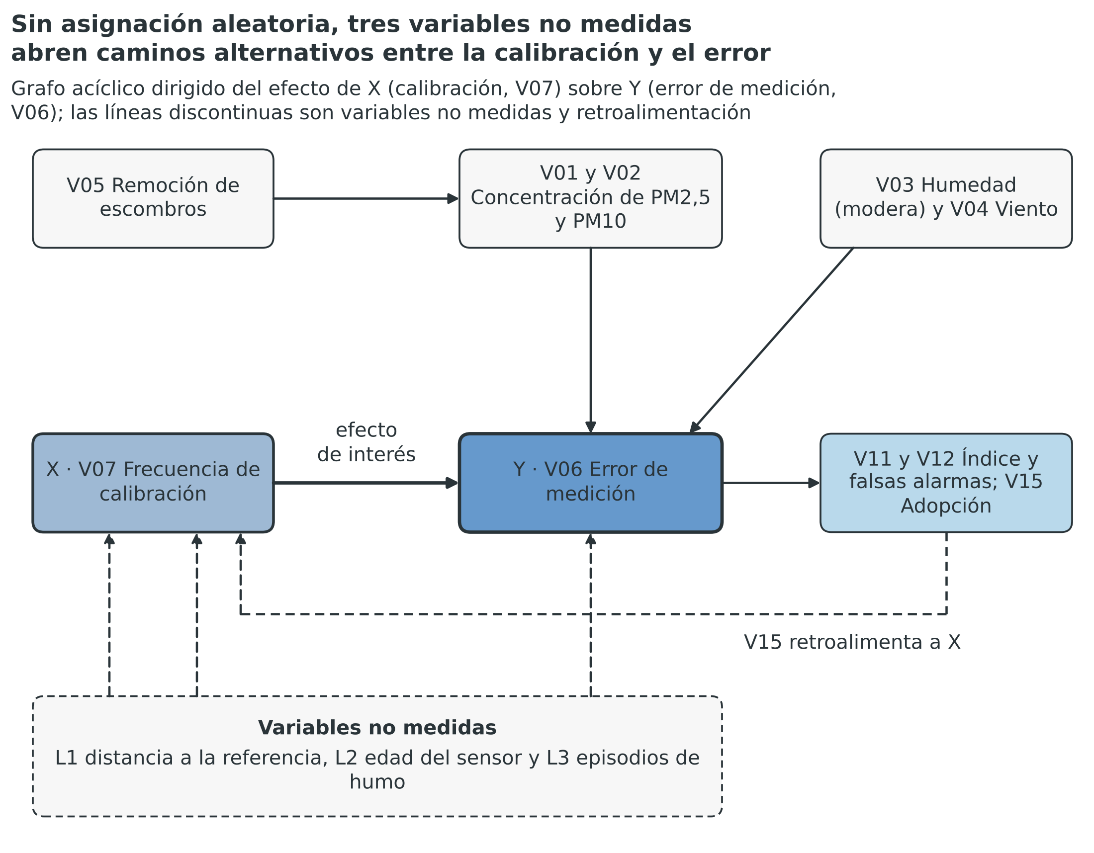
Nota. Elaboración propia. X es la frecuencia de calibración (V07) e Y el error de medición (V06). V03 modera el efecto de X sobre Y. Las líneas discontinuas son variables no medidas y la retroalimentación de V15 hacia X. Software: Python 3 y matplotlib.
Los efectos fijos de nodo y de semana absorben las diferencias estables entre nodos y entre semanas. El análisis por intención de tratar evalúa cada nodo según el nivel asignado y no según su operación posterior.
Con asignación aleatoria del nivel de calibración, el conjunto mínimo de ajuste sería vacío, porque X sería independiente de las causas de Y por diseño. Para ganar precisión se propondrían V03 con interacción, V01 o V02 y V04, más efectos fijos de nodo y de semana. No se incluirían V08, V09 ni las variables posteriores a Y.

A.8.3 Grafos rivales y declaración de identificación
La Tabla A.23 presenta cuatro grafos rivales, cada uno con una amenaza a la identificación y el conjunto de ajuste que la neutralizaría.
Tabla A.23
Grafos rivales, amenaza a la identificación y resultado
Grafo rival | Hipótesis | Amenaza | Conjunto de ajuste | Resultado de identificación
R1 | La distancia a la referencia explica más del error que la calibración y los sitios cercanos reciben más recalibración | Confusión por selección de sitios (L1) | Con asignación aleatoria, ninguno; sin ella, L1 medida | Identificado con asignación aleatoria; sin ella, no identificado con los insumos disponibles
R2 | La edad del sensor determina la deriva y los nodos viejos reciben más recalibración | Confusión por L2 | Con asignación aleatoria, ninguno; sin ella, L2 medida | Igual que R1
R3 | La pérdida de nodos por maquinaria (V05→V09) y el efecto de X sobre la energía (X→V09) abren un camino por V09 | Colisionador: condicionar a nodos activos sesga el efecto | No condicionar sobre V09; intención de tratar y ponderación inversa por disponibilidad | Identificado por intención de tratar; el efecto sobre nodos activos no se identifica
R4 | La adopción institucional (V15) modifica el uso de X en el tiempo | Retroalimentación que rompe la aciclicidad y la exogeneidad de X | Asignación aleatoria como regla o un instrumento válido y suficientemente fuerte | Identificado solo con asignación aleatoria cumplida o con un instrumento válido
Nota. Elaboración propia con el grafo de la Figura A.5.
Con el diseño actual del proyecto no existe asignación aleatoria ni una referencia para todos los nodos, de modo que el efecto de E1 queda no identificado para cualquier estimación observacional; sería identificable por diseño si se asignara al azar el nivel de calibración y se cumplieran los supuestos de A.8.5. El estimando E2 no es identificable en este diseño.

A.8.4 Estatutos de afirmación causal
La Tabla A.24 fija tres estatutos y el lenguaje que cada uno permite. Pasar de HIE a IDC o a EST porque una variable resulte crítica en Vester o ascienda en MICMAC no está permitido. Las 210 puntuaciones y las clases son HIE. Ninguna afirmación del proyecto alcanza el estatuto IDC o EST.
Tabla A.24
Estatutos de afirmación causal y lenguaje permitido
Código | Estatuto | Lenguaje permitido
HIE | Hipótesis de influencia estructural | «podría influir», «se prioriza como hipótesis»
IDC | Estimando causal identificado bajo supuestos | «el efecto es identificable si se cumplen…»
EST | Efecto estimado con datos y diseño | «se estimó…», con intervalo y sensibilidad
Nota. Elaboración propia con Pearl y Mackenzie (2018).

A.8.5 Pruebas de robustez compatibles con el diseño
El proyecto no estima efectos causales, pero sí aplica pruebas que protegen la validez de sus mediciones. La Tabla A.25 las relaciona con la sección donde se detallan.
Tabla A.25
Pruebas de robustez que el diseño contempla
Prueba | Aplicación en el proyecto | Sección
Plan de análisis preestablecido | Criterios de selección de sitios, métricas, reglas de dato válido y umbrales de aceptación se fijan antes del primer dato | 14.3
Referencia de medición | Conjunto de referencia rotativo, con monitor beta, monitor óptico y muestreador gravimétrico, para 100 nodos y 240 muestras gravimétricas | 14.2
Sincronización | El desfase de cada par nodo y referencia se estima por correlación cruzada y se corrige antes de calcular las métricas | 14.2
Validación fuera de muestra | Particiones por municipio y por periodo; todas las métricas se calculan fuera de muestra | 14.2
Valores atípicos | Se marcan y no se eliminan sin causa instrumental documentada | 14.2
Pérdida de nodos | Una reserva de 20 nodos y un gateway absorbe las fallas por maquinaria; la pérdida se informa por tramo | 13 y 14
Datos faltantes | Con completitud de pares de 75 %, el diseño ofrece 60.480 horas-nodo, y la trayectoria de horas válidas se controla cada semana | 14.2
Predicción frente a causalidad | Que una variable mejore el ajuste del modelo no la convierte en causa del error | A.8
Nota. Elaboración propia con las secciones 13 y 14 del Anexo 2.

A.9. Árbol de problemas completo
El árbol de problemas usa los resultados de A.4 a A.8 y conserva en sus nodos los identificadores de las variables. No selecciona una alternativa ni sustituye al árbol de objetivos de la sección 12, y todas sus relaciones son HIE.
El problema central es V06, el error de medición sin verificar, y se toma de dos observaciones independientes: V06 es crítica en los cinco escenarios de A.4, y la construcción del fenómeno en A.2 define como problema la ausencia de mediciones verificadas. El árbol sigue cinco criterios.
- Cada nodo es una variable del modelo, formulada como estado problemático y rotulada con su identificador.
- Las causas se ubican debajo del problema central y los efectos encima.
- Se dibujan las relaciones de peso 2 o 3 que unen niveles contiguos sin compartir trazos ambiguos.
- No se dibujan bucles, que se registran aparte.
- No se agrega ninguna causa que el modelo no contenga.
La Tabla A.26 relaciona los enunciados del árbol de la sección 5.4 con los nodos del modelo. La Figura A.6 dibuja el árbol con los identificadores y los pesos. La Tabla A.27 da la explicación rival de cada relación dibujada.
Tabla A.26
Correspondencia entre el árbol de la sección 5.4 y los nodos del modelo
Nivel | Enunciado de la sección 5.4 | Nodo | Observación
Efectos indirectos | 1.1. Población y personal de remoción sin protección efectiva ante alertas poco confiables | V14 | Mide protección efectiva sin separar la autónoma de la inducida por alerta
Efectos indirectos | 1.2. Baja adopción institucional del tablero y de las alertas | V15 | Variable de resultado institucional y de sostenibilidad
Efectos directos | 2.1. Índice local de calidad del aire sin fórmula validada y con error de entrada | V11 | La fórmula local del índice está por definir
Efectos directos | 2.2. Tasa de falsas alarmas sin medir | V12 | Depende del umbral del índice y del error de medición
Problema central | Los consejos no disponen de mediciones de PM2,5 y PM10 con error conocido | V06 | La sección 5.4 formula el estado observable; V06 es el error del sensor
Causas directas | 3.1. Humedad relativa alta en los sitios | V03 | Exógena; sin variable de precipitación en el modelo
Causas directas | 3.2. Fracción gruesa de PM10 sin corrección | V02 | V02 incluye la masa de V01 y se lee como fracción gruesa
Causas directas | 3.3. PM2,5 sin referencia colocalizada | V01 | V01 es la concentración de PM2,5. Su efecto sobre el error solo se cuantifica con una referencia colocalizada
Causas directas | 3.4. Calibración baja o nula | V07 | Variable de operación y palanca de diseño
Causas indirectas | 4.1. Remoción de escombros en curso | V05 | Variable de actividad; modificable por decisión institucional
Nota. Elaboración propia con la sección 5.4 del Anexo 2 y el diccionario de variables de A.3.
Figura A.6
El error de medición sin verificar (V06) conecta cuatro causas directas con dos efectos directos
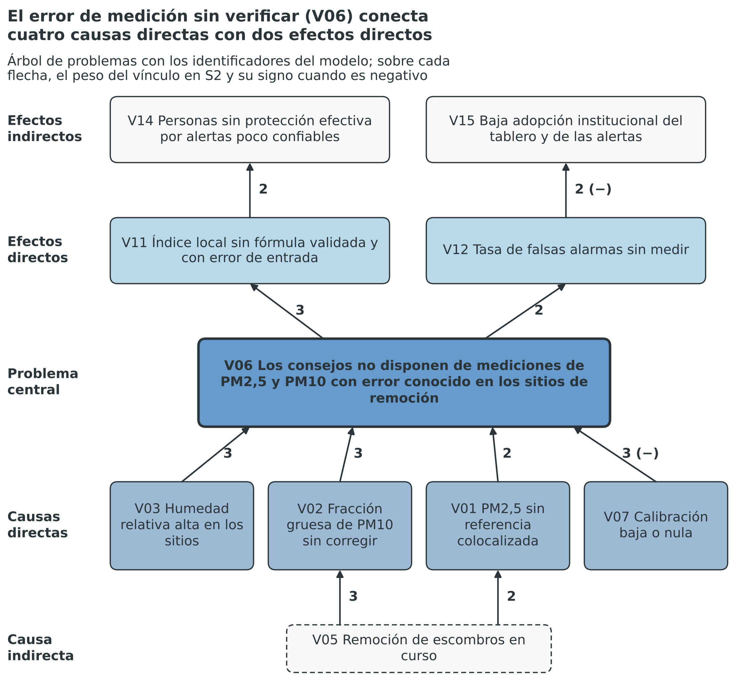
Nota. Elaboración propia con las fichas bidireccionales. El número sobre cada flecha es el peso del vínculo en S2 y el signo indica influencia negativa. Las relaciones son hipótesis de influencia estructural y no efectos estimados. Software: Python 3 y matplotlib.
Tabla A.27
Relaciones dibujadas en el árbol de problemas, con su explicación rival principal
Relación | Peso | Signo | Confianza | Explicación rival principal
V05→V02 | 3 | + | Alta | El rociado de agua y los cerramientos pueden reducir la emisión. Eso sería una intervención sobre V05, no un cambio de esta relación.
V05→V01 | 2 | + | Media | Con maquinaria eléctrica o con rociado de agua el valor sería menor. Con trituración de concreto sin control podría ser 3.
V03→V06 | 3 | + | Media | La corrección con referencia cercana puede neutralizar el sesgo. Eso se puntúa en V07→V06. La correlación 0,73 podría reflejar covariación estacional de PM y humedad.
V02→V06 | 3 | + | Media | Los sensores con inlet protegido y limpieza programada reducen el efecto. El valor sería 2 si el mantenimiento preventivo se cumple.
V01→V06 | 2 | + | Baja | El error normalizado puede disminuir con la concentración, porque el cociente se divide por un denominador mayor. El signo podría ser MIXTO.
V07→V06 | 3 | − | Media | La variable explicativa del informe es el método de corrección y la distancia a la referencia. La frecuencia puede tener rendimientos decrecientes y un efecto menor.
V06→V11 | 3 | + | Media | Un índice con filtros de calidad de dato que descarte lecturas dudosas amortiguaría la propagación. La formulación no los describe.
V06→V12 | 2 | + | Media | Si todas las alertas parten del índice agregado, el valor directo sería 0 o 1.
V11→V14 | 2 | + | Media | Si el protocolo obligatorio activa medidas automáticas, el valor sería 3.
V12→V15 | 2 | − | Media | Si un municipio suspende el uso tras dos episodios, el valor sería 3.
Nota. Elaboración propia con las fichas bidireccionales. Se dibujan las relaciones de peso 2 o 3 que unen niveles contiguos sin trazos ambiguos. Las demás permanecen en la tabla de vínculos del escenario S2.
El árbol de problemas inicial del equipo formulador se contrastó con los resultados estructurales: coincide en el problema central y difiere en tres puntos. La calibración no es la palanca independiente máxima; la latencia no es un polo estructural de la contradicción de fondo; y la adopción institucional no es solo un efecto, porque retroalimenta a la fuente y a la calibración.
El árbol no representa seis elementos.
- Bucles. S2 contiene cuatro ciclos de dos vínculos. V15 retroalimenta a V05, V07, V09, V10 y V14.
- Variables fuera del tronco. V04, V08, V09, V10 y V13 no se dibujan: V04 y V10 tienen relaciones de confianza baja o de peso 1 con V06, V08 y V13 no se vinculan con V06 en S2, y V09 actúa sobre V10 y sobre V15.
- Variables latentes omitidas. La distancia a la referencia, la edad del sensor, los episodios de humo y la precipitación no tienen identificador y pueden alterar las relaciones dibujadas.
- Marco rival de control en la fuente. Su construcción exigiría otro problema central, la exposición, y ese árbol no se construyó. El gemelo predictivo incorpora la estimación previa de ese marco sin cambiar el árbol (A.10.3).
- Continuidad posterior al proyecto. El modelo no contiene una variable de continuidad, y el asunto se trata en la sección 18 y en A.10.
- Morbilidad. No existe variable de resultado en salud. Se declara como hipótesis y no como compromiso.

A.10. Teoría del cambio, alternativas y condiciones de decisión

A.10.1 Alternativas y condiciones de elección
El análisis evaluó seis alternativas con criterios registrados antes de comparar. La Tabla A.28 las relaciona con las cuatro de la sección 13. La alternativa 1 de esa sección, la red híbrida por tramos con custodia distribuida, corresponde a R4.
Tabla A.28
Alternativas del análisis y su correspondencia con la sección 13
Código | Alternativa | Correspondencia con la sección 13
R0 | Sin intervención: sensores aislados que transmiten hasta agotar batería o crédito | Alternativa 3, statu quo
R1 | Estaciones fijas robustas con paneles solares y calibración manual trimestral | Alternativa 4, estaciones fijas de referencia
R2 | Malla de sensores con corrección centralizada en la nube | Alternativa 2, calibración centralizada en la nube
R3 | Red híbrida con corrección local y transferencia a las alcaldías en el mes 25 | Variante de la alternativa 1 que supone un receptor público único
R4 | La misma tecnología que R3, por tramos, con piloto de contraste y custodia distribuida | Alternativa 1, seleccionada
R5 | Control del polvo en la fuente con medición de referencia mínima | Marco rival (A.2); no se evalúa con datos. La estimación previa se incorpora como módulo (A.10.3)
Nota. Elaboración propia con la sección 13 del Anexo 2.
La Tabla A.29 compara las alternativas sin agregar los criterios. La matriz describe propiedades de diseño y no resultados medidos. Por eso la sección 13 complementa este análisis con una matriz ponderada de 14 criterios y su sensibilidad. La elección de R4 no depende de ese ponderador.
Tabla A.29
Matriz de compensaciones sin agregación
Alternativa | Verificabilidad de la medición | Operación sin infraestructura estable | Continuidad sin receptor único | Corregibilidad
R0 | Sin referencia ni contraste | Sin corrección; sensores aislados | Sin servicio que sostener | Sin decisión que corregir
R1 | Calibración manual trimestral; sin contraste previsto | Paneles y radioenlaces propios | Operación costosa; custodio no definido | Compra en bloque
R2 | Corrección central con datos continuos | Depende del enlace continuo | Depende de contratos de nube; custodio no definido | Compra en bloque
R3 | Corrección local sin diseño de contraste | Transmisión por eventos; enlace celular sin alterno | Receptor público único supuesto | Compromiso total anticipado
R4 | Referencia gravimétrica, colocalización y validación fuera de muestra | El piloto verifica energía y enlace antes de cada tramo; enlace satelital de respaldo | Custodia por tramos y cláusula de apertura | Decisión de continuar o detener en cada compuerta
R5 | No mide el error del sensor; mide exposición con referencia mínima | Poca electrónica; depende de la maquinaria | Operación por contratistas; custodio por definir | Reversible
Nota. Elaboración propia. La matriz no produce un ganador por sí sola, porque ninguna alternativa domina a otra en todos los criterios.
No se confirma ninguna relación de dominancia entre las alternativas. Por construcción del diseño, R4 no empeora a R3 en verificabilidad, operación, continuidad ni corregibilidad, y el costo del piloto y de la gobernanza se incorpora al presupuesto de la sección 28, dentro del tope de la convocatoria. Cuatro condiciones determinan cuándo cambia la elección.
- R4 se prefiere a R3 si el costo adicional del piloto, de la gobernanza y de los tramos cabe en el tope. Debe cumplirse además que la continuidad bajo custodia distribuida no sea menos probable que bajo un receptor único.
- R3 se prefiere a R4 si, antes de la firma, cada componente cuenta con una entidad territorial con compromiso presupuestal vinculante y competencia jurídica documentada.
- R5 se combina con R4 si la evidencia de emisión en la fuente muestra que la mayor parte de la exposición es controlable. Esa evidencia no existe todavía, y las campañas del laboratorio la producirán para los eventos medidos.
- R0 solo se admite si el financiador no acepta R3 ni R4.

A.10.2 Teoría del cambio por componente
La teoría del cambio es anidada, con una versión ejecutiva y una cadena por componente (Funnell y Rogers, 2011). La parte de medición es de dominio complicado y la de adopción y custodia es de dominio complejo, por lo que cada componente revisa sus supuestos de manera periódica. La Figura A.7 muestra las cuatro cadenas, medición, alertas y adopción, custodia y predicción, y los rombos representan los seis supuestos críticos.
Figura A.7
Cuatro cadenas llevan de los productos al uso y a la continuidad, y el proyecto se compromete hasta los resultados
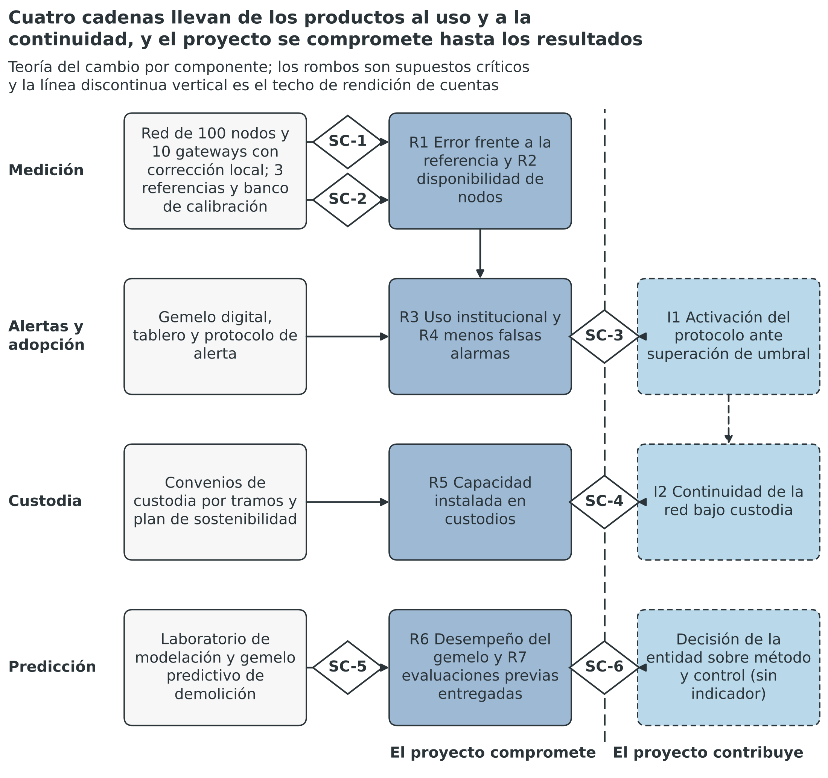
Nota. Elaboración propia con las secciones 12, 14 y 17 del Anexo 2. R1 a R7 son los resultados al mes 24 e I1 e I2 los impactos a 12 meses del cierre. SC-1 a SC-6 son los supuestos críticos de la Tabla A.30. La flecha discontinua indica que el uso institucional justifica la custodia. Software: Python 3 y matplotlib.
La línea discontinua vertical de la figura es el techo de rendición de cuentas. Los productos y los resultados R1 a R7 quedan bajo el techo: son responsabilidad del proyecto. Los impactos I1 e I2 quedan sobre el techo, porque dependen de decisiones de los consejos y de las entidades custodias. El proyecto contribuye a ellos y fija metas con esa condición, como establece la sección 17.
Cada supuesto crítico tiene un mecanismo y una verificación dentro del proyecto, que la Tabla A.30 presenta. Los cuatro primeros se verifican con criterios que las compuertas C1 y C2 ya aplican antes de liberar cada compra, y los dos últimos, con los hitos H10 y H11, que no liberan compras.
Tabla A.30
Supuestos críticos de la teoría del cambio y su verificación en el proyecto
Supuesto | Si | Entonces | Porque | Verificación
SC-1. Medición | El modelo de corrección se valida fuera de muestra frente a la referencia colocalizada | El error normalizado cumple R² ≥ 0,70 y NRMSE ≤ 30 % | La humedad y el sesgo por tamaño de partícula explican parte del error (V03→V06 pesa 3) y la corrección los compensa | Compuertas C1 y C2; indicador R1
SC-2. Energía y enlace | Los nodos conservan energía y enlace bajo maquinaria, polvo y humedad | El gemelo digital recibe datos suficientes: disponibilidad ≥ 90 % y pérdida de paquetes ≤ 10 % | La transmisión por eventos reduce el consumo y los nodos averiados se reponen (V05→V09 pesa 2) | Compuerta C2; indicador R2
SC-3. Uso institucional | La autoridad valida el índice local y los umbrales, y los consejos los incorporan en sus protocolos | Las alertas inducen acciones de protección | Una alerta sin portador de decisión no modifica la conducta. V11→V14 y V13→V14 pesan 2 y son HIE | Compuerta C1 (uso en al menos 50 % de los consejos); indicadores R3 e I1
SC-4. Custodia | Al menos un custodio por componente demuestra capacidad de absorción antes de cada tramo | El servicio continúa después del mes 24 sin un receptor público único | Cada tramo exige presupuesto aprobado, personal designado y competencia jurídica documentada. Sin ellos rige la cláusula de apertura | Compuerta C2 (convenios con partida); indicadores R5 e I2
SC-5. Acceso y desempeño del modelo | Se miden al menos seis eventos válidos con acceso acordado y el modelo se calibra con polvo del territorio | El gemelo alcanza FAC2 ≥ 0,5 y sesgo fraccional absoluto ≤ 0,3 fuera de muestra | La emisión depende de la distancia y del viento y se contrasta con mediciones (Dorevitch et al., 2006). El modelo se evalúa con métricas estándar (Chang y Hanna, 2004) | Hitos H10 y H11; indicador R6
SC-6. Uso de la evaluación previa | La entidad territorial o el propietario solicitan la evaluación antes de demoler y la leen como insumo | Se entregan al menos 12 evaluaciones y las medidas sugeridas entran en la decisión | Una estimación sin solicitante no modifica la decisión. El protocolo define quién solicita y cómo se usa | Hito H11, acta de adopción del protocolo e indicador R7
Nota. Elaboración propia con las secciones 14, 17 y 24 del Anexo 2. Los umbrales de las compuertas son los de la sección 14.1.

A.10.3 Teoría del cambio del módulo predictivo
El módulo predictivo no integra el modelo estructural de quince variables, porque no actúa sobre el error de medición. Su cadena tiene cinco eslabones: los datos de entrada, que son la geometría, el material, el método y la meteorología; los modelos de emisión y de dispersión, que producen una estimación con su incertidumbre; la evaluación previa, que la compara con los valores guía y con escenarios de control; la decisión de la entidad territorial sobre el método y las medidas; y la exposición real, que depende de lo que ejecute la obra.
La rendición de cuentas llega hasta los resultados R6 y R7. El desempeño del modelo y la entrega de las evaluaciones dependen del proyecto. La decisión de la entidad y la reducción real de la exposición quedan sobre el techo, porque dependen de terceros. El proyecto no estima efectos en la salud. El efecto esperado de una medida de control es un supuesto mientras una campaña no lo verifique. Los supuestos SC-5 y SC-6 de la Tabla A.30 fijan las condiciones de la cadena y los hitos H10 y H11 las verifican.

A.11. Límites, brechas y ruta de resolución
El análisis tiene siete límites: los 210 juicios son de formulación y ninguno fue adjudicado por un panel externo; las fuentes primarias de los vínculos no se leyeron con localizador de página; la autorrevisión de las fichas no equivale a una revisión independiente; los dominios admisibles expresan incertidumbre ordinal y no probabilidad; la estabilidad observada de los rangos no demuestra convergencia dinámica; las posiciones dependen de la definición de las variables y de tres ambigüedades del diccionario; y el módulo predictivo se trata con una teoría del cambio y no con una matriz.
La Tabla A.31 registra las brechas, su efecto sobre las conclusiones y la ruta para resolverlas. Las rutas son propuestas de la formulación y se ejecutan con recursos ya presupuestados del proyecto, salvo que se indique otra cosa.
Tabla A.31
Brechas del análisis, efecto y ruta de resolución
Brecha | Efecto sobre las conclusiones | Ruta de resolución | Responsable
Ninguna ficha fue adjudicada por un panel externo | Impide certificar la matriz y toda decisión que dependa de ella | Sesión de adjudicación con acta, que comience por los vínculos de la Tabla A.18 | Equipo formulador, con un panel externo de expertos
Fuentes primarias sin lectura con localizador | El respaldo de 41 vínculos es secundario o interno | Leer Suresh et al. (2025), Bang et al. (2026), Ayala-Parra et al. (2026) y Tavella et al. (2026) con localizador de página | Universidad
Variables omitidas: distancia a la referencia, edad del sensor, episodio de humo y precipitación | Pueden inflar la influencia de V03 y V07 | Evaluar la ampliación del modelo a 19 variables y rehacer A.4 y A.5 | Equipo formulador
Ambigüedades del diccionario: V01 y V02 por inclusión, V10 nominal o efectiva y V06 del sensor o de la red | Cambian los vínculos V06→V01, V09→V10 y V10→V06 | Aclarar el diccionario antes de ratificar las fichas | Equipo formulador
Fórmula local del índice de calidad del aire y salud (Stieb et al., 2008) | Los vínculos V01→V11 y V02→V11 dependen de ella | Definir la fórmula y validarla con la autoridad de salud | Municipios aliados y autoridad de salud
Diseño sin asignación aleatoria | El efecto de la calibración sobre el error queda como HIE | Si la alianza lo decide, asignar al azar el nivel de calibración por semana en los nodos colocalizados, con registro de la asignación | Universidad Santo Tomás
Gemelo predictivo sin evaluación con eventos reales al formular el proyecto | El desempeño del modelo y su dominio de validez no se conocen | Validar con al menos seis eventos y declarar el dominio (actividad 1.7) | Universidad
Efecto de las medidas de control sin evidencia local | Las reducciones de emisión son supuestos | Medir el efecto cuando el contratista aplique la medida durante una campaña | Universidad y contratistas
Población expuesta y carga de morbilidad sin variable de resultado | El modelo no alcanza la protección de las personas | Documentar la población en la sección 11 y mantener la morbilidad como hipótesis | Universidad
Dependencia de los juicios durante la ejecución | Las clases pueden cambiar al ratificar las fichas | Recalcular cada trimestre las clases directa e indirecta con las fichas vigentes y registrar las variables que cambian | Gerencia del proyecto
Nota. Elaboración propia con los resultados de A.3 a A.10.
Las mediciones del tramo 1, disponibles en el mes 12, aportan la primera línea base de error con una referencia independiente. Con ellas se actualizan los vínculos que involucran a V06 y se repite el análisis de A.4 a A.6. El equipo formulador conserva las 105 fichas, las matrices de cada escenario y las potencias exactas, y las entrega al evaluador que las solicite.

REFERENCIAS DEL ANEXO A
La lista reúne las 22 fuentes que el anexo cita, ordenadas alfabéticamente según las normas APA 7. Cada cita del texto tiene su referencia en la lista, y cada referencia tiene al menos una cita en el texto. Las leyes, los decretos y los documentos de política se nombran en el texto por su denominación y se listan con la entidad que los expide.
Ayala-Parra, G. A., Hernández, K. S., Chalán, C. A., Ramírez, M., Zuluaga, M. D., Ceballos, L. I., y Martínez, J. A. (2026). Regional aerosol transport and vertical mixing: Factors contributing to an air pollution event in a highly urbanized Andean valley. Atmospheric Research, 329, Article 108512. https://doi.org/10.1016/j.atmosres.2025.108512
Bacchi, C. (2009). Analysing policy: What's the problem represented to be? Pearson Australia.
Bang, S., Kim, K. H., Kim, K.-R., Ha, H.-J., Yoon, J.-C., Jung, H., Lee, M., y Lee, S.-B. (2026). Application of stationary IoT sensor networks to reduce exposure to particulate matter during local hotspot events in a megacity: A fireworks case study. Sensors, 26(13), Article 4307. https://doi.org/10.3390/s26134307
Chang, J. C., y Hanna, S. R. (2004). Air quality model performance evaluation. Meteorology and Atmospheric Physics, 87(1–3), 167–196. https://doi.org/10.1007/s00703-003-0070-7
Congreso de la República de Colombia. (2012, 24 de abril). Ley 1523 de 2012. Por la cual se adopta la política nacional de gestión del riesgo de desastres y se establece el Sistema Nacional de Gestión del Riesgo de Desastres. Diario Oficial n.º 48.411.
Dorevitch, S., Demirtas, H., Persky, V. W., Erdal, S., Conroy, L., Schoonover, T., y Scheff, P. A. (2006). Demolition of high-rise public housing increases particulate matter air pollution in communities of high-risk asthmatics. Journal of the Air & Waste Management Association, 56(7), 1022–1032. https://doi.org/10.1080/10473289.2006.10464504
Equipo formulador. (2026). Vigilancia tecnológica y análisis bibliométrico de redes de sensores de bajo costo, IoT y gemelos digitales para la calidad del aire [Informe técnico no publicado, corpus de 42 documentos].
Funnell, S. C., y Rogers, P. J. (2011). Purposeful program theory: Effective use of theories of change and logic models. Jossey-Bass.
Glouberman, S., y Zimmerman, B. (2002). Complicated and complex systems: What would successful reform of Medicare look like? (Discussion Paper No. 8). Commission on the Future of Health Care in Canada.
Godet, M. (2001). Creating futures: Scenario planning as a strategic management tool. Economica.
Jayaratne, R., Liu, X., Thai, P., Dunbabin, M., y Morawska, L. (2018). The influence of humidity on the performance of a low-cost air particle mass sensor and the effect of atmospheric fog. Atmospheric Measurement Techniques, 11(8), 4883–4890. https://doi.org/10.5194/amt-11-4883-2018
Mills, C. W. (1959). The sociological imagination. Oxford University Press.
Ministerio de Ciencia, Tecnología e Innovación. (2026). Términos de referencia (TdR) convocatorias SGR: Convocatoria 56. Convocatoria de emergencia para la recuperación y generación de capacidades transformadoras, en el marco del Decreto 1414 de 17 de septiembre de 2026 (versión 1.6). MinCiencias.
Pearl, J., y Mackenzie, D. (2018). The book of why: The new science of cause and effect. Basic Books.
Schön, D. A., y Rein, M. (1994). Frame reflection: Toward the resolution of intractable policy controversies. Basic Books.
Simon, H. A. (1973). The structure of ill structured problems. Artificial Intelligence, 4(3–4), 181–201.
Snowden, D. J., y Boone, M. E. (2007). A leader's framework for decision making. Harvard Business Review, 85(11), 68–76.
Stieb, D. M., Burnett, R. T., Smith-Doiron, M., Brion, O., Shin, H. H., y Economou, V. (2008). A new multipollutant, no-threshold air quality health index based on short-term associations observed in daily time-series analyses. Journal of the Air & Waste Management Association, 58(3), 435–450. https://doi.org/10.3155/1047-3289.58.3.435
Suresh, V., Agarwal, S., Chugh, Y. P., Jha, P., y Wang, R. (2025). Advancing sustainability in surface coal mines through real-time air quality monitoring: Low-cost IoT solutions and the role of meteorological factors in PM and GHG emissions. Sustainability, 17(3), Article 1301. https://doi.org/10.3390/su17031301
Tavella, R. A., de Moura, F. R., Bonifácio, A. S., Brum, R. L., Freitas, L. S., Rodrigues, J. L., Saes-Silva, E., Neves, R. G., Fernandes, R. C., Machado, R. A., Melo, M. R. P., Buffarini, R., Carvalho, H., Mariano, G. L., Rodrigues, R., Adamatti, D. F., Coronas, M. V., Vargas, V. M. F., Umbuzeiro, G. A., Veras, M. M., Hacon, S. S., Gioda, A., Pozza, S. A., Freitas, E. D., Requia, W. J., y da Silva Júnior, F. M. R. (2026). Air pollution in the context of climate challenges: Toward an integrated research and policy agenda in Brazil. Atmosphere, 17(8), Article 797. https://doi.org/10.3390/atmos17080797
Vester, F. (2007). The art of interconnected thinking: Tools and concepts for a new approach to tackling complexity. MCB Verlag.
Vickers, G. (1965). The art of judgment: A study of policy making. Chapman & Hall.

